Infohabitar, Ano XVII, n.º 770

Nova Habitação de Interesse Social Portuguesa: do bairro à habitação (série editorial: artigo 7/8) – Infohabitar # 770

António Baptista Coelho

(texto e fotografias)

Resumo

Depois de uma introdução ao artigo, onde se salienta o respetivo enquadramento na série editorial, que é também minimamente apresentada, avança-se numa reflexão sobre como apoiar a proposta de uma renovada Habitação de Interesse Social Portuguesa (HISP), que aproveite o melhor que se fez nos cerca de 100 anos de história da HISP, com relevo para os numerosos casos de referência concretizados no último quarto de século de promoção ativa de Habitação a Custos Controlados (HCC) apoiada pelo INH/IHRU.

Abordam-se, em seguida, os aspetos de reflexão prospetiva sobre o que poderá ser a nova HISP de um modo mais sistemático, em termos dos diversos níveis físicos residenciais e urbanos considerados: vizinhança alargada; vizinhança próxima ou de proximidade; edifício multifamiliar; edifício unifamiliar; habitação. Sempre que é considerado pertinente discute-se, também, a aplicação de variadas e inovadoras tipologias, designadamente, em termos de edifícios multifamiliares.

Em cada nível físico a abordagem é realizada através de uma reflexão qualitativa ampla e diversificada, utilizando-se uma grelha qualitativa que foi, anteriormente, devidamente estudada e discutida; em todo este desenvolvimento aproveita-se, ao máximo, o acompanhamento de muitos conjuntos de HISP, que tem sido possível, em alguns casos, ao longo de uma sua já significativa “vida”; condição esta que se reflete também numa numerosa ilustração comentada, que vai seguindo a evolução temática do texto, mas que possui significativa autonomia de leitura.

Série editorial: “Desenvolver a qualidade arquitectónica e a satisfação residencial na nova habitação de interesse social portuguesa” (8 artigos)

Índice da Série Editorial, em princípio, integrada por oito artigos a editar sequencialmente
Índice geral e estrutura sequencial da série de oito artigos da Infohabitar intitulada “Desenvolver a qualidade arquitectónica e a satisfação residencial na nova habitação de interesse social portuguesa” sobre o que foi o passado e o que pode ser o futuro da habitação de interesse social (HIS) portuguesa”:
- 1.º artigo: apresentação e enquadramento justificativo e pormenorizado dos conteúdos, bases de referência e quadro qualitativo desta série editorial sobre o passado e o futuro da habitação de interesse social portuguesa.
- 2.º artigo: viagem sintética pelo que foram os cerca de 70 anos de produção de habitação de interesse social portuguesa antes do INH/IHRU.
- 3.º Artigo: ainda antes da criação do INH, algumas notas sobre “os anos dourados” da promoção cooperativa de habitação económica, de 1974 a 1984
- 4.º Artigo: síntese, essencialmente qualitativa, do que se julga ter sido o processo de promoção de Habitação a Custos Controlados, indiretamente pelo INH/IHRU e diretamente por municípios, cooperativas e empresas.
- 5.º Artigo: considerações críticas sobre as características projetuais e vivenciais, consideradas menos positivas e/ou a melhorar nos diversos níveis físicos residenciais.
- 6.º Artigo: avanço prospetivo e cuidadoso centrado na caracterização genérica do que poderá ser a promoção da nova HIS portuguesa.
- 7.º Artigo: proposta qualitativa para a HIS portuguesa ainda em falta, através de um avanço prospetivo e cuidadoso na respetiva caraterização arquitectónica pormenorizada dos seus diversos níveis físicos.
- 8.º Artigo: apontamentos gerais de remate sobre a qualificação da HCC/HIS que é ainda necessária, desde a promoção ao projeto global e aos renovados e, por vezes, inovadores objetivos de qualidade.

Introdução ao artigo e respetivo enquadramento na série editorial
No presente artigo, que é o penúltimo desta série editorial, e antes de uma síntese final dos aspetos julgados essenciais no desenvolvimento da Nova Habitação de Interesse Social Portuguesa (NHISP), a realizar no último artigo da série (N.º 8), desenvolvem-se os aspetos de apreciação prospetiva do que poderá ser a nova HISP, de um modo, agora, mais sistemático, abordando-se os diversos níveis físicos urbanos e residenciais – das vizinhanças alargada e próxima, aos diversos tipos de edifícios e acabando na pormenorização das habitações – através de uma reflexão qualitativa ampla e diversificada aplicada a cada um desses níveis físicos (utilizando-se uma grelha qualitativa devidamente estudada e discutida), e aproveitando-se o acompanhamento destes conjuntos, que tem sido já possível, em alguns casos, ao longo de uma sua já significativa “vida” (ex., conjuntos realizados na década de 1990 contam já com cerca de 20 anos de vivência).
Sublinha-se que a referida caracterização qualitativa, bem como a estruturação em níveis físicos ubanos e residenciais atrás apontada, utiliza uma listagem de níveis físicos e uma grelha de aspetos/rumos fatores de análise e de qualidade arquitectónica residencial estudadas e desenvolvidas numa tese de doutoramento sobre “Qualidade Arquitectónica Residencial", realizada no Núcleo de Arquitectuta e Urbanismo (NAU) do LNEC, apresentada e defendida na Faculdade de Arquitectura da Universidade do Porto em 1995 e posteriormente editada em diversos livros da Livraria do LNEC – todos na Colecção Informação Técnica Arquitectura ITA: Habitação e Arquitetura: “Contributos para uma habitação e um espaço urbano com mais qualidade” (ITA 12, 2012); “Qualidade arquitectónica residencial. Rumos e fatores de análise” (ITA 8, 2000); e “Do bairro e da vizinhança à habitação. Tipologias e caracterização dos níveis físicos residenciais” (ITA 2, 1998). Relembrando-se que a referida grelha foi instrumental nas análises retrospetivas ou de pós-ocupação realizadas ao parque de HISP realizado neste período temporal apoiada pelo INH/IHRU.
No que se referer à estrutura desta série editorial, dirigida para uma reflexão prática sobre o desenvolvimento da qualidade arquitectónica e da satisfação residencial na Nova Habitação de Interesse Social Portuguesa (NHISP) que está ainda em falta, lembra-se que:
- nos primeiros três artigos foi realizada uma síntese (naturalmente, sempre pessoal) sobre os principais casos de referência habitacional e arquitectónica da promoção de HISP até à criação do Instituto Nacional de Habitação (INH, atual IHRU) em 1984;
- em seguida, no quarto artigo da série, avançou-se para uma caracterização sintética da Habitação de Interesse Social Portuguesa (HISP), oficialmente designada por “Habitação de Custos Controlados” (HCC), desenvolvida em Portugal a partir do referido ano de 1984, e designadamente nas décadas de 1980, 1990 e parte da de 2000, associada à atividade do INH/IHRU;
- depois, no quinto artigo da série, focaram-se os aspetos qualitativos mais e menos positivos, que se julga terem estado mais presentes nessa última fase de promoção de HISP (apoiada pelo INH/IHRU), privilegiando-se uma perspetiva, que poderemos considerar “didática” ou informativa, de identificação sistemática e, julga-se, minimamente desenvolvida dos referidos aspetos menos positivos, ainda que caraterizando, frequentemente, situações pontuais e felizmente pouco frequentes; e sempre num desenvolvimento entremeado e comentado por apontamentos do que se julga poder/dever ser a presente e futura HISP;
- no sexto e último artigo editado desta série editorial desenvolveram-se, de uma forma razoavelmente integrada, alguns aspetos amplos de apreciação prospetiva do que poderá ser a nova Habitação de Interesse Social Portuguesa (HISP), incluindo os processos promocionais, as respetivas intervenções urbanas e sociais e os seus desejáveis aspetos em termos de ampla sustentabilidade, aproveitando-se o acompanhamento destes conjuntos, que tem sido possível, em alguns casos, ao longo da sua já significativa “vida” (entre cerca de 20 a 30 anos);
No presente e penúltimo artigo (temático) desta série, e antes de uma síntese final dos aspetos julgados essenciais nesta problemática (a realizar no oitavo e último artigo da série), abordam-se os aspetos de reflexão prospetiva sobre o que poderá ser a nova HISP de um modo mais sistemático, em termos dos diversos níveis físicos residenciais e urbanos considerados; das vizinhanças, passando por diversos tipos de edifícios e chegando aos interiores privados das habitações.
Salienta-se que a ilustração de todos os artigos usa fotografias de bons exemplos de Habitação de Interesse Social Portuguesa (HISP), desenvolvidos durante os respetivos períodos temporais, sendo que na abordagem prospetiva da nova HISP (artigos 6 a 8) houve um cuidado acrescido no sentido de uma numerosa seleção dos exemplos/imagens e da elaboração dos respetivos comentários em legenda, que procuram acompanhar, naturalmente, o desenvolvimento do texto, mas que possuem, quase sempre, ampla autonomia de leitura, abordando, frequentemente, diversas características do conjunto apresentado (textos baseados nas “fichas” de empreendimentos integradas no livro, do autor, intitulado “Instituto Nacional de Habitação, 1984 – 2004: 20 anos a promover a construção de habitação social”, 2006); salienta-se, ainda, que nos casos de imagens ilustrativas de interiores de fogos ocupados a sua proveniência é sempre de casos de HISP, mas não é, naturalmente, especificada.
Relembra-se que as matérias abordadas desde o 4.º ao 8.º artigos são diretamente baseadas, tal como se registou no texto de apresentação (Artigo n.º 1), em estudos teórico-práticos, reflexões/discussões e visitas técnicas e multidisciplinares a um grande número e a todo o leque promocional de conjuntos de HCC (cooperativa, municipal e privada), destacando-se:
- as pormenorizadas e amplas análises retrospetivas ou de pós-ocupação, desenvolvidas por uma equipa multidisciplinar do Departamento de Edifícios do LNEC em três campanhas distintas e que incluíram, para além das análises técnicas ao projeto e à obra concluída e habitada, entrevistas a interlocutores privilegiados (Ex, projetistas, promotores e gestores) e mesmo alguns inquéritos diretos aos habitantes;
- e as mini-análises de pós-ocupação, desenvolvidas em períodos temporais curtos, mas extremamente numerosas e, sistematicamente participadas por um leque muito qualificado de intervenientes (júri do Prémio INH/IHRU e projetistas e promotores de cada conjunto habitacional visitado) e cumprindo-se uma regra de análise rigorosa (sessão de apresentação, visitas pormenorizadas e sessão de debate).
Volta a registar-se, em termos de enquadramento ao conjunto dos artigos n.º 4 ao n.º 8, que o relevo dado à promoção de HCC, apoiada pelo INH/IHRU, como base de referência, relativamente próxima, ao desenvolvimento da nova HISP, resulta de essa promoção de HCC ter sido ela própria especificamente enquadrada, em termos recomendativos oficiais – Recomendações Técnicas para Habitação Social, RTHS – e em termos técnicos – enquadramento direto pelos técnicos do INH/IHRU de Lisboa e do Porto – no sentido de se obter um expressivo acréscimo qualitativo relativamente à produção de HISP que a antecedeu, designadamente, nos anos mais próximos.
A ideia fundamental que se propõe nesta série editorial é, assim, a de propor um avanço prospetivo no que se refere a um sequencial acréscimo qualitativo nas diversas facetas da satisfação habitacional e urbana associada aos conjuntos de HISP, retirando-se ensinamentos e registando-se aspetos e casos de referência na promoção de HISP já desenvolvida e, consequentemente, procurando reduzir e anular os respetivos aspetos menos positivos e potenciar aqueles mais positivos identificados através de análises técnicas que incluem, naturalmente, a opinião dos respetivos moradores.
Este avanço prospetivo tem, portanto, em conta a experiência havida ao longo de cerca de 100 anos de prática e de estudos, simbolicamente marcados pelo início do grande Bairro Social do Arco do Cego, em 1918, com um natural destaque para o que se consideram ser os muito ricos mais de 20 anos de apoio a uma promoção muito ativa de Habitação a Custos Controlados (HCC) pelo INH/IHRU, marcados por uma experiência temporalmente muito próxima, bem fundamentada nas melhores experiências anteriores, profundamente variada e metodicamente acompanhada em termos técnicos e científicos.
Considerando-se que, hoje em dia, é possível identificar uma ampla base de dados sobre a melhor conceção de conjuntos residenciais, em geral, e de HIS em particular, embora pouco partido e aproveitamento pareça ser retirado, correntemente, de tal potencial de conhecimento – preferindo-se habitualmente “tábuas rasas” sem sentido e sempre perigosas quando em presença de populações sensíveis –, parece ser bem oportuno e estratégico privilegiar a cuidadosa aplicação dessa experiência e desse conhecimento, visando-se, designadamente, a melhor satisfação de diversos modos de vida e a ponderada adequação a diversos hábitos domésticos e a distintas, emergentes e críticas necessidades espaciais, funcionais e em termos de apropriação – por exemplo, fogos, edifícios e vizinhanças que facilitem e estimulem o dia-a-dia dos idosos.
Embora a série fique tematicamente “fechada” com o seu oitavo artigo fica sugerida a possibilidade de existir um novo artigo suplementar, ou até eventualmente mais do que um novo artigo, conjugando eventuais contribuições e comentários que, entretanto, nos sejam enviados com tal objetivo, e/ou apresentando de forma ilustrada e extensamente comentada alguns casos de referência da última HISP.
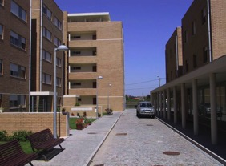

Fig. 1: promoção privada no CDH da Obiave, realizada de forma faseada e em estreita relação com a respetiva Câmara Municipal, no Alto da Pêga em Vila do Conde (um pouco mais de 200 fogos e equipamentos) com projeto do Arq.º J.J. Silva Garcia, 2002; este conjunto com alguma dimensão está estruturado por um expressivo sentido urbano, é estrategicamente densificado e evidenciadamente pedonalizado e está muito bem marcado pela escala humana (ver as entradas dos edifícios).
Neste conjunto harmonizaram-se os tráfegos de peões e veículos, seja em espaços específicos, seja em zonas mistas e bem pormenorizadas, dinamizando-se a vivência residencial de ruas e de interiores de quarteirão, criando-se um troço de cidade com vida própria e atraentemente repartido em vizinhanças de proximidade
caracterizadas por diversas singularidades urbanas, mas mantendo-se a unidade do conjunto. A imagem envolvente do conjunto é mais forte do que a imagem dos interiores de quarteirão, marcados pelo ritmo das escadas e por alongado edifício térreo onde se integra uma galeria de equipamentos. Tal como referiu o Arq. Duarte Nuno Simões, que integrou o Júri do Prémio INH que visitou este conjunto, “tornou-se doméstico uma parte do espaço urbano”; e eu juntaria que é isso mesmo que importa fazer, sistematicamente, na concretização de nova HISP.

2. Vizinhança Alargada de Habitação de Interesse Social
Na presente e futura promoção de habitação de interesse social consideram-se os seguintes objetivos de qualidade a alcançar ao nível das vizinhanças alargadas ou conjuntos de vizinhanças de proximidade; faz-se notar que os melhores empreendimentos de HCC/HIS realizados na última fase de promoção deste tipo de habitação pelo INH/IHRU foram sistematicamente usados como fontes de identificação de grande parte dos aspetos, em seguida, referidos.
(Nota: em cada uma das facetas qualitativas os aspetos são apontados em ordem alfabética)

Acessibilidade
- Integração urbana – desenvolvimento de uma adequada integração ou conjugação urbana, ligada à associação entre polos de relação com as envolventes e equipamentos bem vitalizados, e à separação e adequado tratamento físico e urbano/residencial dos tráfegos de passagem e local. A disseminação de pequenos conjuntos no meio urbano preexistente é vantajosa para tal condição.
- Espaços públicos pedonais – exigência de adequado arranjo e equipamento dos espaços públicos pedonais, sempre muito próximos do olhar; tal exigência é tanto mais crítica quanto maior o espaço.
- Hierarquia de acessibilidades – sistematização hierárquica da acessibilidade regida por: estratégica espaciosidade residencial, continuidade urbana pontuada por soluções de integração de tráfegos, alternativas de relação pedonal com a envolvente e clara e estratégica capacidade de referência.
- Transportes públicos – reforço da acessibilidade por transportes públicos eficazes e agradáveis.

Comunicabilidade
- Relações urbanas – privilegiar relações de comunicabilidade urbana caracterizadas por: enquadramentos edificados significativos, "pontos" de vista estratégicos, imagens caracterizadoras do conjunto, vistas de ruas com continuidade e de espaços residenciais bem confinados e abrigados, grandes enfiamentos urbanos marcados por equipamentos, sequências basicamente pedonais e estimulantes, relações francas com zonas naturais e continuidades funcionais estimulantes com espaços contíguos.

Espaciosidade
- Tipologias edificadas – aplicar tipologias unifamiliares densificadas e pequenos edifícios multifamiliares com afirmadas continuidades de espaço público, privilegiando quarteirões bastante fechados e com escala humana, levando ao limite o equilíbrio entre larguras dos espaços públicos e alturas dos edifícios confinantes e refletindo, funcionalmente, essa ocupação densificada no tratamento do espaço público.
- Integração paisagística – integrar volumetricamente os novos empreendimentos em relação com os edifícios preexistentes e com o respetivo meio natural.
- Espaços públicos – evitar, a todo o custo, quaisquer excessos de espaço público, bem como zonas públicas residuais, porque sem funções claramente definidas (ex., lazer, enquadramento e representação); o enquadramento é aqui sugerido como exemplo de função, embora se possa considerar que ele deva ser, sempre que possível, associado a outras funções mais “efetivas”, como, por exemplo, a acessibilidade e o recheio com verde urbano.
- Usos públicos - assegurar o aproveitamento total dos espaços exteriores urbanos.

Capacidade
- Ocupação – não aceitar soluções com espaços sobrantes/descaracterizados.
- Continuidades – desenvolver continuidades de espaços públicos expressivamente duráveis e com manutenção simplificada.
- Estacionamentos – aplicar soluções diversificadas e repartidas, no que se refere ao estacionamento de veículos, desenvolvendo-se uma integração "camuflada" e útil de zonas exteriores de estacionamento e garagens coletivas.
- Equipamentos coletivos – conjugar os polos de equipamentos com as principais zonas de acesso, prevendo-se, sempre, pelo menos, um mínimo de equipamentos de uso diário, mesmo em conjuntos com dimensão reduzida, a não ser que eles já existam na respetiva envolvente urbana.
- Organização – polarizar novos conjuntos em torno de espaços públicos onde se integrem equipamentos de recreio ou desporto.
- Integrações – desenvolver uma estratégia de conjugação dos equipamentos com a respetiva continuidade edificada residencial, evitando-se, a todo o custo, situações de quebra de continuidade urbana provocadas pela integração de equipamentos coletivos.
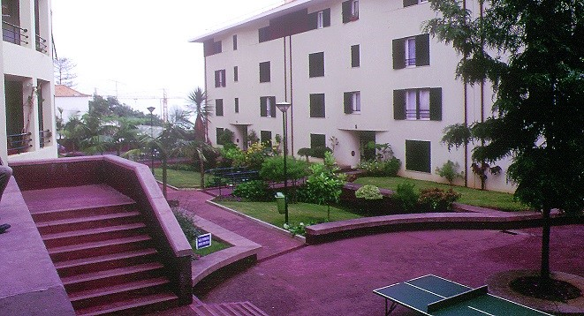
Fig. 2: conjunto de 77 fogos da cooperativa COOHAFAL no Funchal, com projeto dos arquitectos (referência em ordem alfabética) Duarte Cabral de Mello, João Francisco Caires e Maria Manuel Godinho de Almeida (1992); uma afirmada e amigável vizinhança próxima que é muito marcada pela escala e uso humanos, como se as habitações se prolongassem, com naturalidade, pelo exterior contíguo, ele próprio caracterizado por uma evidente domesticidade.
Trata-se de um pequeno quarteirão vitalizado pela envolvente urbana e interiormente pedonal e protegido, apoiando o recreio infantil e o lazer num jardim maximizado e com excelente capacidade de uso. Aliou-se o proveito plástico das situações de esquina e de canto ao seu aproveitamento, no interior doméstico, com vãos especiais e varandas fundas e a uma proteção cuidada das proximidades entre espaço público e privado (ex. grandes canteiros contíguos e privatizadores das varandas térreas). Destaca-se também o expressivo cromatismo, marcado pelo soco conjugado com o “verde” urbano e com os passeios, pelos corpos assinalados pelo verde escuro das gelosias, e pela “cimalha” evidenciada pela cor e por um tratamento específico da fenestração; tudo rematado por um telhado proeminente e protetor.

Funcionalidade
- Continuidades – desenvolver continuidades urbanas que possam ser, pelo menos, minimamente vitalizadas, designadamente, através de um equipamento estratégico e associado com as acessibilidades rodoviárias, pedonal e em transportes públicos. E não tenhamos dúvida de que é muito mais útil um pequeno pólo de equipamentos vivo, do que um longo enfiamento de espaços para equipamentos vazios e, potencialmente, vandalizados.
- Visibilidades – estruturar os espaços públicos através de vistas dirigidas para motivadoras sequências de edifícios e espaços exteriores onde se integrem, com sobriedade, os respetivos elementos funcionais.

Conforto/agradabilidade
- Sossego acústico – privilegiar soluções que favoreçam o conforto acústico em meio residencial, designadamente, por hierarquização rodoviária, margens ou impasses rodoviários, zonas pedonais ou mistas contíguas a grande número de fogos e pequenos estacionamentos bem concentrados.
- Continuidades – assegurar a continuidade da forma urbana e o seu relacionamento com espaços exteriores bem definidos, numa perspetiva que privilegie a proteção contra intempéries, designadamente, contra o vento, o sol em excesso e a própria chuva. E destaca-se que, por exemplo, grandes galerias comercialmente vitalizadas constituem também verdadeiros abrigos alongados.
- Verde urbano – favorecer condições de conforto higrotérmico e, mesmo, psicológico, por desenvolvimento de uma significativa componente "verde", numa perspetiva que faz evidenciar a importância de um estudo paisagístico que vise a rápida disponibilização e adequação local/regional da vegetação urbana, condições estas dinamizadoras do uso do espaço exterior.
- Pedonalização – desenvolver estratégias integradas de circulação pedonal exterior, associando-se todas as condições potencialmente disponibilizadas no espaço exterior e na envolvente dos espaços edificados, através da criação de redes estratégicas para andar a pé com um máximo de condições de conforto, segurança e vitalização, designadamente, por relações rítmicas com várias atividades e cenários (por exemplo: lojas, esplanadas, quiosques, bancos de jardim, sombras de árvores, contiguidades com portas privativas ou comuns de habitações e edifícios habitacionais, paragens de transportes públicos, etc.).

Durabilidade
- Espaços de uso público – o espaço público deve integrar elementos naturais e construídos muito duráveis, adequados aos usos e ao clima local, fáceis de manter nas melhores condições de uso e aparência, garantindo um efeito visual rapidamente estabilizado, associados a boas condições funcionais e visuais de envelhecimento (envelhecendo bem, em termos de uso e de uma eventual mutação de aspeto, atraente e caracterizadora) e articulados com eficazes condições de demarcação e responsabilização de todos os espaços exteriores, incluindo adequadas condições de gestão local de proximidade e em continuidade.
- Manutenção e gestão – solução de espaço público e a solução de gestão e manutenção corrente do mesmo devem ser integradas, numa perspetiva de auto-sustentação, apoiada em diversos processos e intervenientes e acompanhada por um metódico acompanhamento da evolução das condições locais, reduzindo-se ou mesmo, desejavelmente, anulando-se a progressiva degradação do exterior, que muitas vezes, está associada ao desenvolvimento de ciclos viciosos de más condições de durabilidade inicial, más condições de gestão local e maus usos ou mesmo vandalismo.
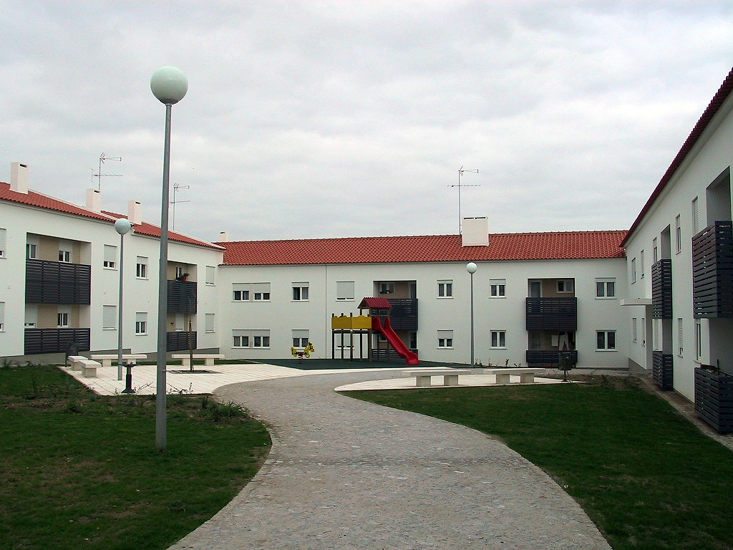
Fig. 3: conjunto de 45 fogos da cooperativa CHC na Senhora da Saúde em Évora, Arq. Rui Russo (2005); pequena intervenção de realojamento para pessoas muito carenciadas e que foi realizada por uma cooperativa, ficando evidenciada a relação entre a simplicidade do edificado, a dignidade e a forte escala humana do conjunto; o exterior complementa os usos do interior doméstico, em termos do recreio de crianças, logo ali bem perto das janelas das habitações.

Segurança
- Visibilidades – a visibilidade de segurança e o acompanhamento dos utentes no espaço público deve ser assegurada por: bimarginalidade das ruas, quarteirões com interiores bem controlados ou mesmo privatizados, espaços públicos delimitados por edifícios com habitação, ausência de espaços públicos pouco acessíveis e visíveis, equipamentos exteriores em posições centralizadas e percursos pedonais com continuidade, vitalizados e sem troços menos visíveis. Esta condição é essencial para que o espaço exterior público seja um suporte privilegiado do recreio livre das crianças e de permanência no exterior dos idosos e contribui, claramente, para as próprias condições de segurança contra intrusão nos edifícios.
- Hierarquia rodoviária – não devem ser aceites "fugas" à hierarquização rodoviária, designadamente, as responsáveis pela presença de tráfego de atravessamento; e devem ser cuidadosamente implementadas “zonas 30” e mesmo “zonas 20” – zonas essencialmente residenciais onde os veículos não podem circular a mais de 30 km/h ou 20 km/h.

Convivialidade
- Escala humana – desenvolver espaços públicos de Vizinhança(s) Próxima(s) com escala humana, adequadamente equipados e bem conjugados com números restritos de fogos, articulados por um nível superior de espaço público animado e equipado.
- Polos urbanos – criar centros equipados e vitalizados por habitação e redes de acessibilidade, desejavelmente caracterizados por figuras "tradicionais" e funcionais de espaços urbanos, que sejam incentivadoras do convívio natural.
- Equipamentos coletivos – articular estrategicamente os novos conjuntos residenciais com polos de equipamento e outras zonas, eventualmente, menos equipadas e vitalizadas, que possam ganhar com tal associação e que tragam “massa crítica” de vitalidade ao respetivo conjunto.
- Vitalização – equilibrar números de fogos e equipamentos locais, procurando-se um equilíbrio que seja veículo de uma verdadeira sustentabilidade da vida urbana local.
- Equipamentos coletivos de maior dimensão – prever cuidadosamente a localização mais polarizadora/vitalizadora e o adequado funcionamento de grandes equipamentos desportivos e de lazer e anular qualquer tipo de integração que constitua situações de “barreira” à circulação pedonal.
- Diversidade de ambientes – vitalizar estrategicamente o espaço público, através do desenvolvimento de relações opcionais de encontro e do contraste próximo entre diferentes alternativas de privacidade e de animação urbana.
- Sequências urbanas – servir e construir a continuidade urbana através de sequências residenciais culturalmente baseadas e com escala humana, favorecidas pela adequada integração de equipamentos coletivos e vitalizadas por espaços públicos úteis, não excessivos ou residuais, bem delimitados e fundidos com tipologias residenciais claramente apropriáveis (ex., quarteirões e bandas densas com pátios murados).
- Condomínios – considerar que a continuidade da vitalidade urbana não pode ser prejudicada por quarteirões privatizados por condomínios privativos, que reduzem os respetivos passeios marginais a espaços de circulação sem vida, sem atractividade e sem segurança (para os seus utentes, pois as câmaras aí instaladas destinam-se e servir a segurança do interior privado do quarteirão).
- Sítios estratégicos – aproveitar/desenvolver em termos de marcação de percursos, condições de segurança e múltiplas ocupações vitalizadoras todos os sítios estratégicos de relação entre edifícios e espaços de uso público (ex., esquinas e atravessamentos urbanos).

Privacidade
- Quarteirões – considerar a ocupação integral de interiores de quarteirão – de edifícios unifamiliares ou de pequenos edifícios multifamiliares – por pequenos quintais privados quase totalmente escondidos das vistas públicas marginais.
- Pisos térreos – prever um sistema adequado de soluções hierarquizadas de proteção e marcação dos pisos térreos habitacionais (exemplos: sebe solta, jardineta conjugada com a habitação, "varanda", pátio murado, etc.).
- Relações e transições – privilegiar a marcação afirmada dos níveis de vizinhança (exemplos: entradas afirmadas e equipadas, "vãos" de passagem, galerias, barreiras “verdes” e outras, sinalética, etc.).
- Diversidade (espacial e ambiental) – prever um leque adequado e variado de espaços exteriores privados: quintais frontais (representativos) e/ou posteriores (de serviço); pátios murados frontais e/ou ocupando o interior de quarteirões.
- Vitalização térrea – articular a habitação com outras ocupações dos pisos térreos (ex., comercial, estacionamento); uma articulação que, no limite e desejavelmente, poderá prever a alteração mútua de usos entre habitação e comércio/serviços, numa perspetiva muito adequada à adaptabilidade urbana local e à sua respetiva vitalidade.
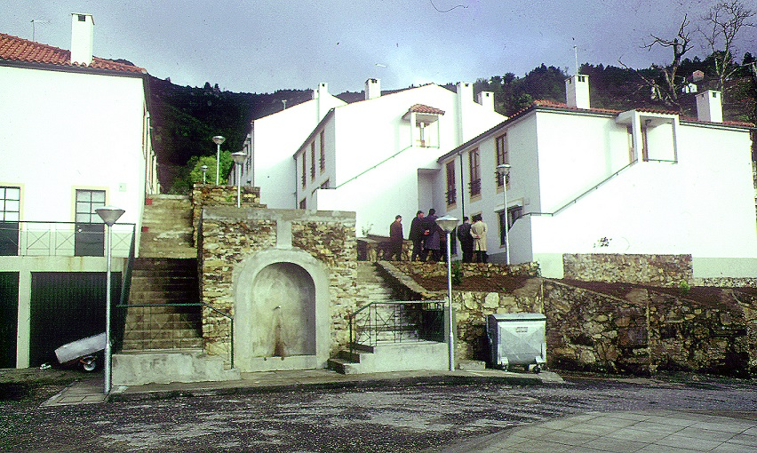

Fig. 4: conjunto de 20 fogos promovido pela Câmara Municipal de Manteigas (1992), em Manteigas, com projeto do Arq. Aires Gomes Almeida (Gabinete de Apoio Técnico/GAT da Guarda); este conjunto de pequenos multifamiliares agregados em torno de um espaço pedonal de uso público reinventa tipologias edificadas e de arquitectura urbana, proporcionando excelente adequação topográfica, evidente integração e mesmo valorizaçãoo paisagística, para além de uma forte apropriação dos fogos e seus quintais privativos.
Uma solução que visa a promoção das relações de vizinhança, num “condomínio horizontal” estruturado por espaços exteriores
públicos bem delimitados e com grande continuidade espacial. A segregação entre peões e veículos permite à-vontade no uso das sequências exteriores pedonais, marcadas com “pontos” singulares de tratamento (ex. fontanário) e tira partido arquitectónico das difíceis condições do local de implantação (topografia e configuração).
O conjunto residencial apresenta uma ponderada variedade formal e vários tipos de pequenos edifícios habitacionais multifamiliares, mas com a imagem de agregados de pequenas moradias. Salienta-se nesta solução a grande unidade urbana e residencial conseguida com um conjunto de edifícios uni, bi e tetrafamiliares, variadamente desenhados e conjugados nos seus volumes e acessibilidades privativas e comuns.
Ao entrarmos nos fogos, frequentemente por acessos privativos e diretos, a partir da rua, impressionam os caixilhos de madeira das janelas, e as amplas cozinhas de serviço e de convívio (que suportam mesas centrais). Os quintais privativos posteriores, contíguos aos quartos, demarcam a zona de intervenção e contrapõem um “mundo” íntimo ao mundo “quase” público, da estimulante ruela de vizinhança.

Adaptabilidade
- Diversidade racional – aplicação de um processo sistemático de conceção diversificada do espaço urbano, baseado no fogo-tipo, associado em edifícios com variantes e gerando espaços urbanos com carácter unificado, mas variados e dinamizados.
- Grão urbano “fino” – considerar que a adaptabilidade urbana é favorecida por diversas medidas: edifícios fáceis de integrar em pequenos retalhos urbanos; reserva de pequenos espaços, não geradores de descontinuidades, para a posterior introdução dos equipamentos; um pequeno/equilibrado excesso em termos de espaços previstos e construídos para equipamentos; integração de equipamentos aproveitando desníveis e/ou em boa parte integrados nos edifícios dominantemente habitacionais.

Apropriação
- Gestão local – assegurar o acompanhamento próximo e continuado do período de estabilização dos empreendimentos pelos respetivos promotores diretos, anulando-se rapidamente processos de apropriação menos positivos, fomentando-se a autonomização da vida urbana do conjunto com a participação dos seus habitantes e privilegiando-se a autonomização das intervenções numa perspetiva estrategicamente alargada; de certa forma o que se pretende é que um dado promotor assegure a viabilidade e sustentabilidade de um dado conjunto urbano e residencial por ele promovido e não, simplesmente, a respetiva realização em “pedra e cal”.
- Representatividade ou urbanidade – desenvolver espaços públicos representativos da globalidade do empreendimento, assegurando-se a introdução pontual de elementos artísticos, que sejam indutores de apropriação e identidade local.
- Participação e informação – incentivar a participação informada dos habitantes em diversos aspetos da gestão local e, designadamente, na escolha de equipamentos coletivos e elementos representativos a instalar localmente.
- Participação direta dos habitantes – apoiar e enquadrar a participação direta dos habitantes no arranjo natural e na manutenção de uma hierarquia de espaços associados a edifícios: quintais privativos preenchendo interiores de quarteirão; jardinetas frontais fundidas com pisos térreos; espaços públicos representativos ligados a edifícios. Salienta-se ser este um caminho duplo e eficaz, tanto na garantia de maior satisfação residencial pela referida apropriação e pela oferta de diversas condições de vida diária (também fator de apropriação), como na expressiva redução dos custos públicos de manutenção do espaço exterior; e basta visitar alguns espaços concretos para confirmar esta afirmação (exemplos evidentes nos bairros de Alvalade e de Olivais Norte – Encarnação, ambos em Lisboa, e com soluções e imagens urbanas totalmente distintas).

Atractividade
- Sequências – desenvolver sequências de "entrada-saída" bem memorizáveis (caracterizadas por uniões de edifícios e espaços públicos), continuidades urbanas alternativas e ritmadas integrando articulações/mudanças de direção, e elementos bem conhecidos do vocabulário urbano tradicional/corrente.
- Dignidade de imagens – assegurar a sobriedade e dignidade da arquitectura urbana edificada, cuidando-se de uma adequada composição pormenorizada das fachadas, marcando-se esquinas, remates ao solo, ao céu e, por vezes, empenas e topos de banda, atentando-se à estratificação horizontal de edificações alongadas e baixas e atendendo à capacidade de expressão urbana de certos elementos de pormenorização e humanização.
- Continuidades – aproveitar e tirar partido volumétrico de significativas continuidades edificadas (ex., bandas cerradas de edifícios unifamiliares com pátios murados).
- Superfícies marcantes – desenvolver um aproveitamento superficial evidenciado de revestimentos de fachada de elevada durabilidade e também com aparência de grande durabilidade (ex., tijolo maciço, socos e bordaduras em pedra, alguns elementos cerâmicos).

Domesticidade
- Imagens marcantes – privilegiar a aproximação de pequenos edifícios multifamiliares à imagem de conjuntos de unifamiliares; associando-se, assim, parte das vantagens funcionais e de imagem de uns e de outros.
- Escala humana – aliar a dignidade e a sobriedade da imagem urbana ao dimensionamento de conjuntos residenciais com escala humana e sentido de vizinhança.
- Integração global (paisagísitica e cultural) – desenvolver soluções de reforço da expressão de horizontalidades edificadas, de aplicação evidenciada de materiais naturais e de radicação na cultura edificada e urbana local/regional.
- Contemporaneidade – privilegiar alianças entre caracterização residencial e arquitectura urbana contemporânea.

Integração
- Continuidades de imagens – assegurar uma agradável e relativa continuidade de imagens urbanas entre o novo conjunto e a respetiva envolvente.
- Densificação – densificar cuidadosamente o novo empreendimento, assegurando-se contrastes urbanos harmonizados e adequados à respetiva paisagem urbana e natural, e favorecendo-se o convívio natural no espaço público e a identidade local – esta em boa parte construída neste mesmo espaço público.
- Escala humana – utilizar tipologias de baixa altura, alta densidade e forte ocupação do solo, associadas, designadamente: ao desenvolvimento de espaços exteriores privatizados; a um tratamento das fachadas que faça rebaixar, aparentemente, a escala geral; ao privilegiar de revestimentos exteriores dos edifícios duráveis, fáceis de manter e caracterizados por texturas e cores naturais; a uma forte conjugação com elementos de vegetação e espaços ajardinados; e considerando-se as potencialidades da arquitectura da cor, em edifícios com tonalidades variando com a incidência solar, que enriquecem a paisagem urbana e facilitam condições de identificação/orientação.
- Topografia – harmonizar e conjugar expressivamente as malhas urbanas e as condições topográficas locais, preenchendo-se os espaços urbanos deixados vagos com tipologias adequadas, mantendo-se e valorizando-se preexistências construídas e naturais e considerando-se a relação com aspetos culturais locais/regionais.
- Verde urbano – desenvolver arranjos exteriores com uma assinalável componente "verde", mas expressivamente sóbrios e dignos, valorizando-se a arquitectura urbana edificada e a estrutura básica do espaço público.
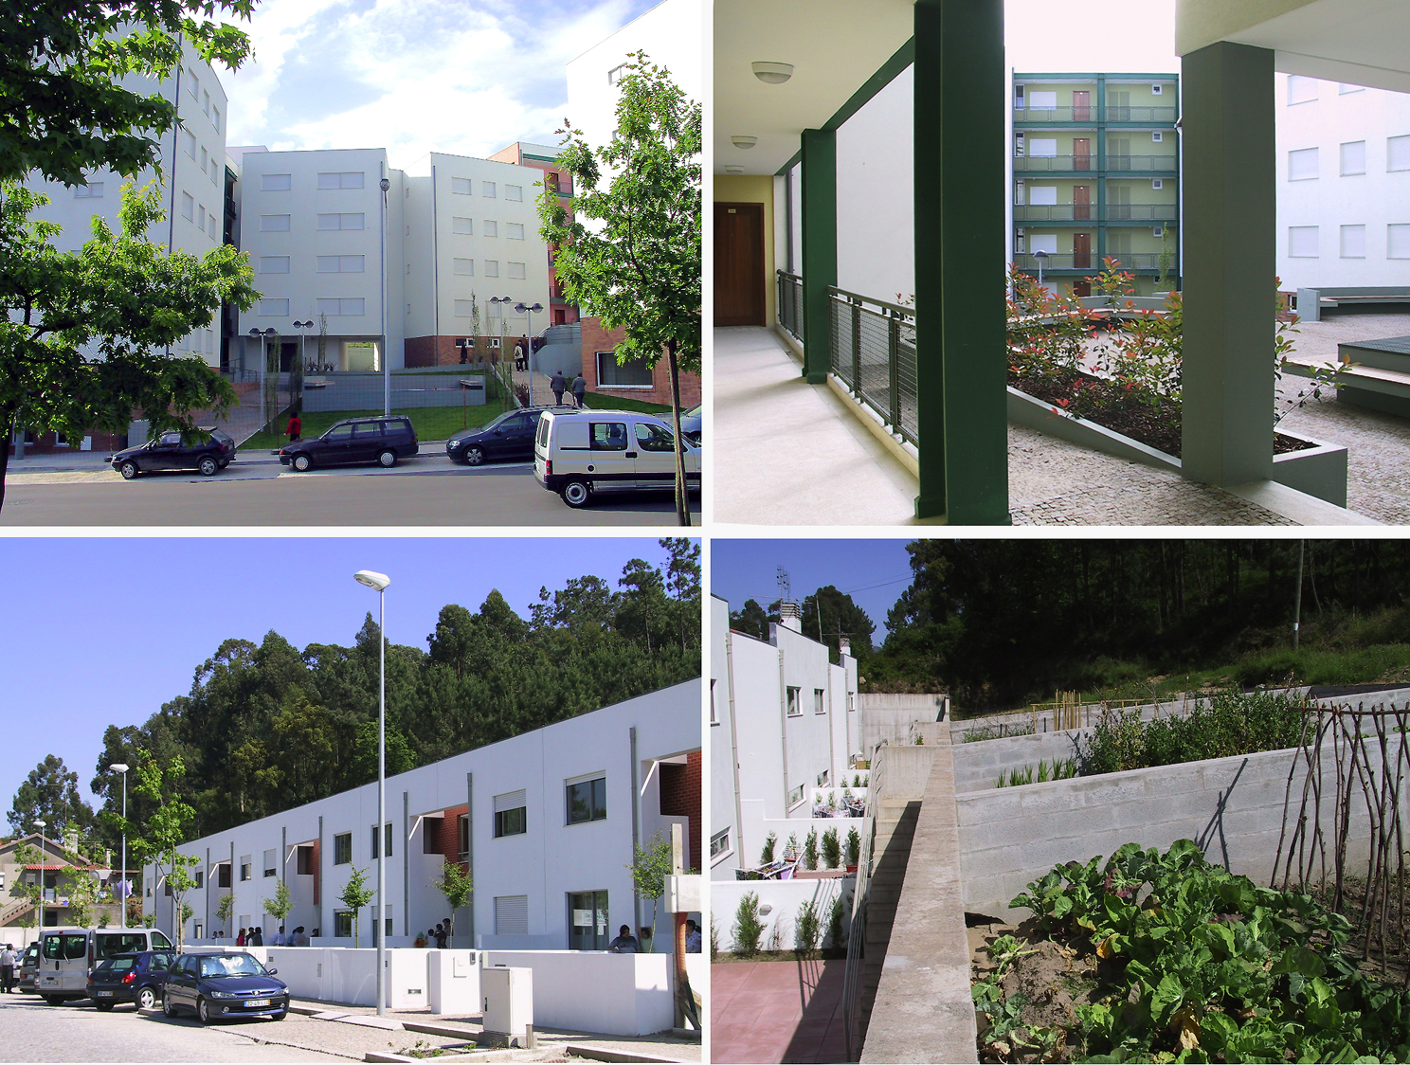
Fig. 5: na parte superior da figura, duas imagens do conjunto de 53 fogos da C.M. do Porto no Monte de São João (2003), com projeto dos arquitectos Rui Almeida e Filipe Oliveira Dias; na parte inferior da figura duas imagens do conjunto de 10 fogos da C.M. de Espodende (2002), da Arq.ª Ana Valente.
No caso do Porto trata-se de uma solução urbana convivial, na sua vizinhança de proximidade e muito bem integrada na cidade; condições bem ligadas entre si pois convívio vicinal e vida citadina são faces da mesma moeda; é ainda fundamental sublinhar a pequena dimensão física e social deste conjunto, que lhe proporciona uma boa capacidade de positiva “absorção” no tecido urbano preexistente.
Salienta-se a cuidada mistura de soluções, seja entre equipamentos e habitação, mutuamente vitalizados, seja entre tipologias de acesso aos fogos (escadas e pequenas galerias exteriores). As galerias estão nos sítios mais adequados em termos de uma equilibrada vitalização do convívio de vizinhança e são atraentemente evidenciadas; os equipamentos ligam-se à continuidade urbana; e o estacionamento comum tem acesso no local mais favorável e aproveita a luz natural proveniente do grande terraço pedonal e de lazer que o cobre e preenche o miolo da vizinhança.
No caso de Esposende estamos em presença de uma tipologia unifamiliar em banda de tal forma densificada que a sua imagem corresponde à de um edifício multifamiliar alongado e marcante em termos de continuidade urbana; outro aspeto a destacar é a exemplar integração desta banda num local de baixa densidade e de transição com um ambiente rural.
No conjunto dos espaços interiores, exteriores e de transição interior/exterior que constituem cada habitação, salienta-se o seu equilibrado dimensionamento, a sua funcionalidade e a sua articulação, em ricas e diversificada sequências volumétricas e ambientais (ex. pátio de representação, passagem sombreada, pátio de serviço, e quintal hortícola).
Em qualquer um dos casos temos excelentes soluções de Arquitectura urbana em o que importa mais é isso mesmo: a grande fusão entre o edificado e a vizinhança – e sublinha-se que são pequenas e logo mais sustentáveis vizinhanças (grupos de 53 e de 10 fogos, respetivamente, na grande e na pequena cidade); o edifício passa protagonismo “para cima”, para a vizinhança, e “para baixo”, para a habitação (o fogo), produzindo-se em qualquer um dos casos excelentes soluções de vizinhança e de fogo.
Para além disto temos aqui muito interessantes pesquisas práticas tipológicas, afirmando-se, em cima na imagem, no Porto, um pequeno e íntimo quarteirão equipado e com miolo pedonal, naturalmente gerador de um pequeno e vitalizado polo de equipamentos de vizinhança, e, em baixo na imagem, em Esposende, uma banda compacta de unifamiliares que, embora com grandes quintais alongados a tardoz, apresenta frontalmente uma evidente e marcante fachada urbana, capaz de assegurar estratégicas continuidades urbanas.

3. Vizinhança Próxima (VP) de Habitação de Interesse Social
Na presente e futura promoção de habitação de interesse social consideram-se os seguintes objetivos de qualidade a alcançar ao nível das vizinhanças próximas; faz-se notar que os melhores empreendimentos de HCC/HIS realizados na última fase de promoção deste tipo de habitação pelo INH/IHRU foram sistematicamente usados como fontes de identificação de grande parte dos aspetos, em seguida, referidos. (Nota: em cada uma das facetas qualitativas os aspetos são apontados em ordem alfabética)

Acessibilidade
- Pedonalidade – os percursos pedonais devem ser cuidadosamente pormenorizados (escadarias com degraus baixos e alongados) e devem existir rampas alternativas a percursos obrigatórios com escadas.

Capacidade
- Equipamento local – em todas as vizinhanças com mais de 60 fogos devem existir: locais de recreio de crianças, locais de recreio de jovens, locais de estar e reunir para adultos e idosos, espaços verdes, e pelo menos dois espaços de comércio e serviços de apoio à habitação e desejavelmente com carácter convivial (geralmente café/restaurante e mercearia/minimercado). A previsão do tipo e da quantidade de espaços públicos acima referidos dependerá, naturalmente, da dimensão do conjunto residencial, sendo desejável o desenvolvimento de uma tabela recomendativa específica.
- Diversificação – desenvolver espaços públicos diferentes e diversamente tratados para se dinamizarem variadas atividades de exterior que complementem os espaços dos fogos.
- Estacionamento automóvel – o número de lugares de estacionamento deve ser adequado às necessidades de uso presente, e à sua evolução prevista para o futuro próximo.
- Mobiliário urbano – instalar mobiliário urbano nos espaços exteriores públicos: bancos, papeleiras, recipientes de recolha de lixo, luminárias com aparência condigna, bebedouros, telefone público, etc.; também esta previsão deverá ser ordenada por uma tabela recomendativa específica, designadamente, no que se refere a elementos de mobiliário urbano considerados essenciais.

Funcionalidade
- Verde urbano e manutenção – desenvolver espaços verdes urbanos com características que permitam uma reduzida manutenção e o máximo recurso a meios mecânicos.
- Redes – conjugar os traçados das redes enterradas com o arranjo de espaços exteriores.
- Verde urbano escolhido – utilizar apenas elementos verdes correntes e rústicos, adequados às condições locais e que exijam reduzida manutenção; habitualmente tais tipos de elementos terão uma importante representação de espécies vegetais "autóctones".
- Usos não habitacionais – prever todos os problemas funcionais decorrentes da existência de espaços não habitacionais, designadamente, os aumentos de tráfego e de estacionamento.

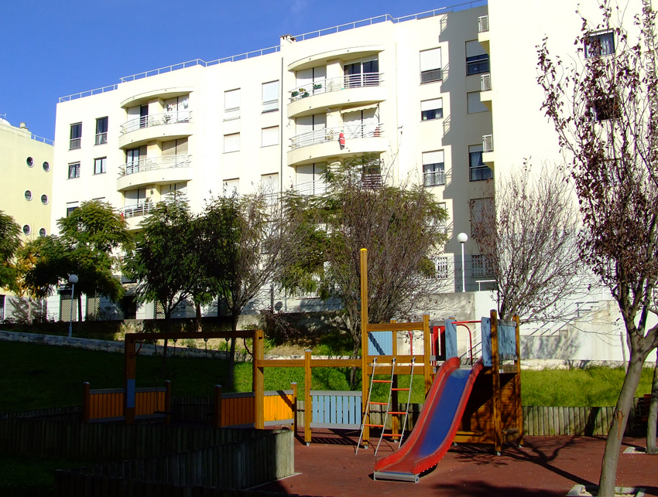
Fig. 6: conjunto de diversas cooperativas da zona de Lisboa integradas na FENACHE, a NHC - Nova Habitação Cooperativa, a CMLCOOP e a Cooplar de Moscavide, realizado em articulação com a C.M. de Lisboa e com projeto dos arquitectos Rui Pedro Cabrita e Miguel Ângelo Silva (1994).
A vizinhança de proximidade e de enquadramento do edificado está criada de forma coesa e bem marcada, através de uma ampla e regular zona exclusivamente pedonal equipada com um jardim urbano e com um parque infantil; a gestão e manutenção desta zona entre bandas edificadas é da CM de Lisboa, enquanto os grande canteiros frontais (do outro lado dos edifícios e aqui não visíveis), em boa parte preenchidos com roseiras, são da responsabilidade das cooperativas e custeados por uma pequena parcela integrada no valor do condomínio. Este espaço entre edifícios é naturalmente sossegado e protegido do tráfego em geral, sendo estrategicamente visível de muitas janelas.
O espaço urbano que foi cuidadosamente preenchido e bem aproveitado pelos projetistas era um “vazio urbano” distribuído por duas zonas muito próximas mas distintas (que foram desenvolvidas em duas fases de construção referindo-se a imagem à segunda fase) e situava-se/situa-se entre uma importante via de trânsito e diversos troços de uma velha e em parte inativa ocupação industrial, tendo-se desenvolvido um verdadeiro processo de regeneração urbana e paisagística aplicado em duas fases distintas com cerca de 150 fogos cada.
Em termos de método global podemos salientar que para a cidade o conjunto vira uma fachada caracterizada pela continuidade, sobriedade, horizontalidade e mesmo algum sentido doméstico (em agradável contraponto com o verde urbano de enquadramento), enquanto no percurso de acessibilidades aos edifícios e entre as suas bandas encontramos elementos de reforço da escala humana, com relevo para as rebaixadas entradas comuns, para as grelhagens domésticas, para alguns equipamentos de vizinhança e naturalmente para um verde urbano diversificado e atraente.

Conforto
- Vias de tráfego – assegurar o afastamento de vias de tráfego intenso ou outras fontes de ruído relativamente a edifícios de habitação e a espaços exteriores de estar, ou devem existir barreiras acústicas.
- Vistas – anular vistas sobre espaços ou elementos desagradáveis (contentores de lixo, depósitos de gás, postos de transformação, espaços de serviço, espaços de cargas e descargas, etc.).
- Insolação – os espaços exteriores devem possuir insolação direta na maior parte da sua área, e devem existir elementos que proporcionem sombreamento no período de Verão;
- Ventos – cuidadosa proteção dos espaços exteriores relativamente aos efeitos dos ventos dominantes, em particular os espaços de jogo e recreio de crianças e jovens.
- Chuva – disponibilizar zonas exteriores protegidas da chuva.

Durabilidade
- Pavimentos – os revestimentos exteriores a aplicar em pavimentos deverão caracterizar-se por elevada durabilidade, resistência e proteção relativamente a ações de vandalismo e usos menos adequados; os usos exteriores são potencialmente muito desgastantes.
- Mobiliário urbano – todos os elementos de mobiliário urbano a aplicar deverão possuir características físicas antivandalismo; esta exigência será, no entanto, mais crítica em conjuntos habitacionais cuja população seja pouco conhecida, esteja pouco enquadrada em termos de apoio social e/ou esteja associada a registos prévios em termos de maus usos e prática de atos de vandalismo.
- Vandalismo – as zonas mais acessíveis das fachadas e empenas de edifícios, bem como dos muros que bordejam espaços públicos, deverão ser resistentes a ações de vandalismo e/ou facilmente recuperáveis (ex., o isolamento térmico pelo exterior deverá ser adequadamente protegido nas suas zonas mais acessíveis).
- Verde urbano –utilizar apenas elementos "verdes" correntes, que evitem a degradação e o roubo de espécies vegetais.
- Manutenção – a atribuição de responsabilidade de manutenção dos espaços públicos a Cooperativas e Associações de Moradores afigura-se uma boa solução, visto que as Câmaras dificilmente conseguirão fazer a manutenção de todos os espaços sob a sua responsabilidade e porque corresponde a uma eficaz autorresponsabilização dos moradores; para que esta opção seja viável devem ser disponibilizados apoios municipais especializados e pontuais que proporcionem o desenvolvimento de um trabalho completo (limpeza viária, jardinagem e reparações especiais).

Segurança
- Pormenorização – aplicar o maior cuidado na pormenorização dos espaços exteriores (ex., desníveis de altura superior a 0,50 m protegidos, eliminação de degraus únicos inesperados, desenho de vedações, etc.); atentar na grande proximidade da atenção dos habitantes relativamente aos elementos que integram os espaços de uso público.
- Iluminação – instalar iluminação noturna em todos os espaços exteriores (vias, estacionamentos, caminhos pedonais, entradas de edifícios, etc.) e não devem existir fachadas cegas.
- Vias – o sistema viário existente no perímetro da vizinhança deve ser concebido de modo a evitar que os veículos atinjam velocidades elevadas.
- Pedonalidade – no interior da vizinhança não devem existir vias com tráfego de atravessamento e deve ser sempre dada uma clara prioridade aos peões; sendo de grande importância e urgência a sistemática definição de zonas com tráfego motorizado limitado à velocidade de 30 km/h ou mesmo 20km/h.
- Crianças – os espaços de jogo e recreio de crianças e jovens devem estar afastados de vias.
- Passadeiras de peões – as passadeiras de peões devem estar particularmente bem assinaladas e de forma durável.

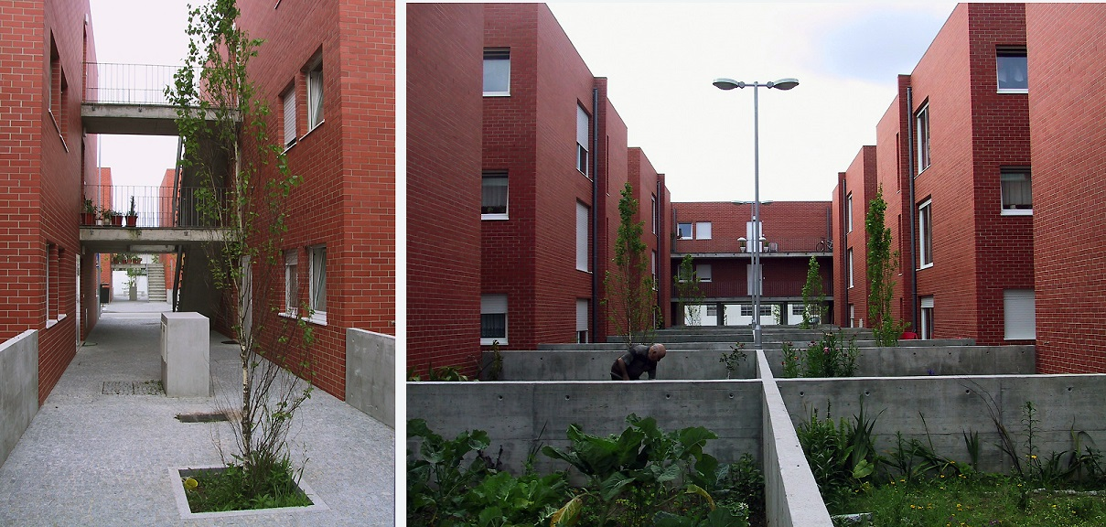
Fig. 7: conjunto de 108 fogos promovido pela Câmara Municipal de Matosinhos em Monte Espinho (2005/6), com projeto da Arq.ª Paula Petiz.
Trata-se de uma pequena e muito completa malha urbana bem pedonalizada, com forte escala humana e um extenso potencial de apropriação; os espaços urbanos estão bem hierarquizados, embebem os equipamentos na continuidade da edificação habitacional e proporcionam percursos estimulantes até à porta das habitações; inventa-se uma interessante tipologia de pequenos multifamiliares com imagem aproximada aos unifamiliares e espaços domésticos judiciosamente dimensionados e que, em muitos casos, se prolongam por pequenos quintais privativos, acontecendo, por vezes, o equilibrar da menor espaciosidade interior pela contiguidade do quintal visualmente habitável através de grandes janelas de sacada.
Em termos construtivos a solução é marcada pela durabilidade e proporcionou a construção inicial de um edifício/módulo como exemplo de experimentação e bom conhecimento e racionalização dos respetivos aspetos e processos construtivos, experiência esta que foi depois aplicada na dinamização da obra em várias frentes de construção simultâneas.

Convivialidade
- Grupos de habitações – estudar e aplicar os conjuntos de fogos em vizinhança efetiva e os agrupamentos de edifícios fortemente conjugados por espaços públicos equipados, que se considere possam ser os mais favoráveis para o desenvolvimento natural do convívio, designadamente, entre crianças e jovens, por sua vez motivadoras de subsequentes relações sociais entre os habitantes mais velhos.
- Multifamiliares pequenos – parece ser desejável o desenvolvimento de agrupamentos residenciais constituídos por pequenos edifícios multifamiliares; por exemplo 10/15 edifícios com 6/8 fogos (cerca de 120 fogos no máximo). Esta solução de arquitectura urbana é muito adequada ao desenvolvimento de pátios/quintais privativos servindo diretamente os pisos mais baixos e assegurando boa parte do “verde” com fruição visual/ambiental pública.
- Número de fogos vizinhos – quando os edifícios que integram os agrupamentos residenciais têm dimensões físicas e sociais mais significativas, por exemplo cerca de 15 a 20 fogos cada, a manutenção do referido número total de fogos máximo (cerca de 120) obrigaria a uma redução da amplitude geral do agrupamento residencial e naturalmente do número de edifícios que os integram, situação esta que poderá ser adequada em alguns casos, mas que noutros é pouco consistente em termos de funcionalidade, agradabilidade e imagens urbanas; deste modo e nestes casos será de aceitar um mais elevado patamar máximo de ocupação, por exemplo cerca de 200/300 fogos, mas há que equilibrar, caso a caso, número de vizinhos, extensão do agrupamento de edifícios e espaços exteriores contíguos e dimensão física e social dos edifícios aí agrupados, considerando, ainda, e fundamentalmente o tipo de promoção.

Privacidade
- Encerramento – as vizinhanças próximas são favorecidas mediante o desenvolvimento de espaços exteriores, pelo menos em parte, visualmente encerrados, ou claramente definidos por elementos físicos, e onde existam subespaços com diferentes graus de privacidade; tal como acontece nas técnicas de esboço a sugestão de encerramento apontada por alguns elementos da vizinhança pode ser mentalmente multiplicada pelo observador.

Adaptabilidade
- Diversidade de elementos – desenvolver e aplicar diferentes tipos de edifícios e espaços exteriores que permitam um uso multifuncional.
- Diversidade de conjugações entre elementos – desenvolver e aplicar diferentes tipos de edifícios articulados com diferentes tipos de espaços exteriores; atuar, assim, verdadeiramente, ao nível de uma Arquitectura urbana de pequena escala.

Apropriação
- Polarização – desenvolver uma zona com potencial de localização e caracterização para se poder tornar um pequeno centro de vida pública da vizinhança, concentrando ou marcando a localização dos respetivos espaços de jogo, recreio e reunião.
- Caracterização – cada vizinhança tem, desejavelmente, o seu próprio carácter, responsável pela sua identidade e pela afinidade com os seus habitantes (ex., unidade de vizinhança bem afirmada na envolvente urbana, existência e valorização de elementos preexistentes construídos ou naturais).
- Participação – estimular a participação dos moradores no arranjo e manutenção dos espaços exteriores.
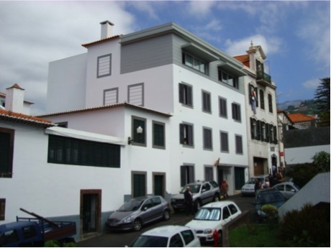
Fig. 8: Edifício com 12 pequenos fogos T0 e T1 destinados a pessoas isoladas e promovido pelos Investimentos Habitacionais da Madeira (IHM) no Funchal, com projeto do Arq.º Maurílio Machado (2008).
Fazendo a passagem da abordagem da vizinhança de proximidade para o edifício multifamiliar temos um interessante exemplo de edifício multifamiliar bem integrado na continuidade urbana e destinado a uma nova e crítica carência habitacional relativa a pessoas sozinhas e, frequentemente, idosas, que podem encontrar em intervenções deste tipo, integrando pequenas habitações e alguns espaços térreos de apoio e convívio ( com zonas interiores e um agradável quintal/pátio a tardoz), um excelente quadro habitacional e urbano, pois para além do que foi referido em termos da programação do edifício, este foi inserido, estrategicamente, numa zona bem central da cidade, proporcionando aos habitantes a manutenção de anteriores hábitos urbanos e de vizinhança.
Faz-se ainda uma pequena nota para a situação de preenchimento e vitalização do velho tecido urbano (“construir no construído”, segundo o conceito apresentado num interessante livro do arquitecto Francisco Gracia, Editorial Nerea), objetivo este muito interessante para a cidade e que obrigando a conformações pouco regulares do edificado acaba por proporcionar muito variadas soluções de fogos do tipo T0, condição esta muito interessante em termos de uma escolha e apropriação iniciais pelos habitantes – sempre no oposto ao problemático modelo igual para todos.

4. Edifício (Ed) Multifamiliar de Habitação de Interesse Social
Na presente e futura promoção de habitação de interesse social consideram-se os seguintes objetivos de qualidade a alcançar ao nível dos edifícios multifamiliares; faz-se notar que os melhores empreendimentos de HCC/HIS realizados na última fase de promoção deste tipo de habitação pelo INH/IHRU foram sistematicamente usados como fontes de identificação de grande parte dos aspetos, em seguida, referidos. (Nota: em cada uma das facetas qualitativas os aspetos são apontados em ordem alfabética)

Acessibilidade
- Condicionados na mobilidade – melhorar as condições de acessibilidade para condicionados na mobilidade, satisfazendo-se, designadamente, as seguintes condições: não devem existir desníveis superiores a 0,08 m entre o átrio exterior do edifício e as portas das habitações do R/C e do elevador ou devem existir rampas alternativas; em edifícios com mais de 2 pisos deve existir um elevador ou um espaço que possibilite a sua eventual e futura instalação.
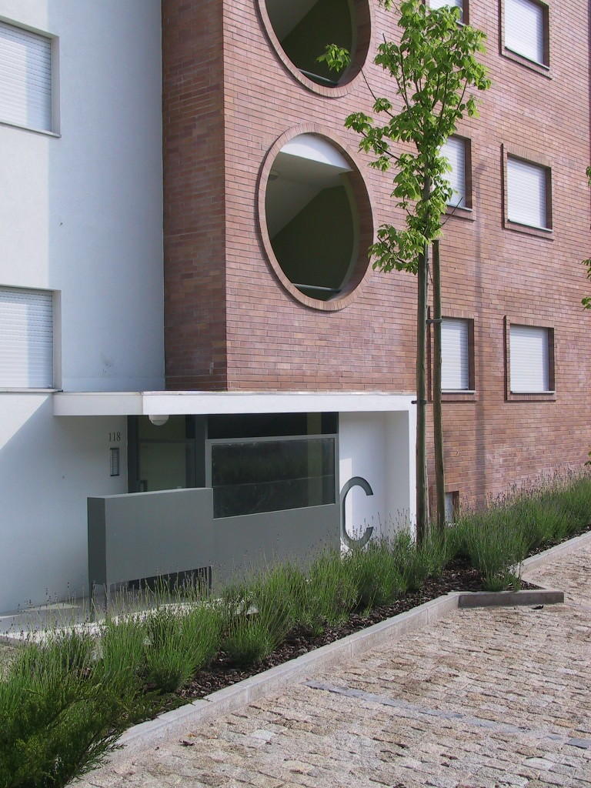

Fig.9: pormenor do conjunto de 53 fogos da C.M. do Porto no Monte de São João (2003), com projeto dos arquitectos Rui Almeida e Filipe Oliveira; uma estimulante marcação de entrada de um dos edifícios do quarteirão, tão atraente e digna como bem identificável e à escala humana.

Espaciosidade
- Espaços comuns racionalizados e adequados – utilizar estratégias para utilizar o melhor possível as áreas dos espaços comuns, tais como, concentração de espaços, utilização de espaços vazados não contabilizáveis para a área bruta, e grande abertura visual sobre o exterior; esta estratégia não significa o uso de áreas mínimas, mas sim o uso de áreas funcionais adequadas e que possam, até, proporcionar diversos usos (ex., circulação, estadia, representatividade).

Capacidade
- Melhorias estratégicas – privilegiar o maior desenvolvimento e equipamento de alguns espaços comuns (ex., átrios comuns exteriores privilegiando espaços de receção claramente demarcados do espaço público adjacente).
- Inovação e diversidade – ponderar a introdução de novos e diversificados espaços comuns (ex., espaços exteriores comuns de representação sob a forma de canteiros ou de pequenas áreas ajardinadas, sala de condóminos em edifícios com mais de 20 fogos); esta intenção corresponde ao contrário da monótona repetição das mesmas soluções.
- Equipamento – investir um maior cuidado no equipamento dos espaços comuns (ex., introdução de suporte para elementos verdes no átrio comum interior, existência de lugares sentados no átrio exterior, etc.).

Funcionalidade
- Correio – bateria de recetáculos de correio com acesso duplo, a partir do interior e do exterior do edifício.
- Canalizações – ductos para canalizações acessíveis a partir de espaços comuns.
- Cobertura – proporcionar o acesso à cobertura através de um espaço comum por escadas fixas ou móveis previstas para o efeito.

Conforto
- Vizinhança – desenvolver um adequado afastamento dos edifícios relativamente a fontes de ruído e inexistência, no edifício de equipamentos ou espaços não habitacionais que produzam ruídos incómodos.
- Iluminação natural - proporcionar boa iluminação natural nos espaços de circulação, aliada a uma adequada transparência sobre o exterior.
- Átrios exteriores – é importante o desenvolvimento, sistemático, de átrios exteriores protegidos do vento e chuva.
- Acessos exteriores – espaços de comunicação comum exteriores protegidos do vento e chuva.
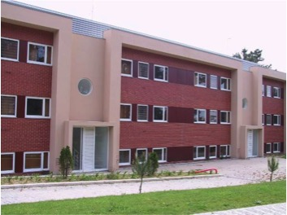

Fig. 10: edifício com 22 fogos de variadas tipologias promovido pela Câmara Municipal de Espinho na Rua do Coteiro em Espinho (2005), com projeto do Arq.º Carlos Nuno Lacerda Lopes; um edifício marcado pela evidente qualidade e atratividade da respetiva imagem urbana e dos seu enquadramento paisagístico local bem pormenorizado (a vizinhança de proximidade é para se usar e viver em grande proximidade), e com claros apontamentos à escala humana bem registados, designadamente, nas entradas comuns, depois prolongando-se pelos acolhedores acessos verticais e rematando, no interior das habitações, com ambientes calorosos e muito apropriáveis.
Este edifício também se caracteriza, de uma forma muito assinalável e mesmo pouco habitual, pela estratégica e abundante luz natural que marca diversificadamente os espaços comuns e o interior dos fogos, uma luz que faz salientar um amplo leque de interessantes pormenores de arquitectura bem como as adequadas e sensorialmente estimulantes texturas e cores dos materiais e acabamentos utilizados.

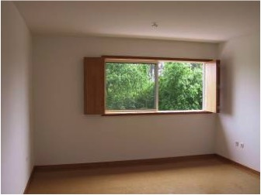
Fig. 11: um pormenor do interior de um dos fogos do edifício promovido pela Câmara Municipal de Espinho na Rua do Coteiro em Espinho (2005), com projeto do Arq.º Carlos Nuno Lacerda Lopes; neste caso um pormenor que foca o extenso e pormenorizado cuidado que foi investido na pormenorização das janelas das habitações, que aqui cumprem, metodicamente, todas as suas melhores funções, designadamente, em termos de vistas exteriores, proteção interior, ventilação natural e funcionalidade no uso e na manutenção.

Durabilidade
- Acabamentos superficiais – os acabamentos do edifício devem ser escolhidos tendo em conta a sua assinalável durabilidade, designadamente, em todas as zonas e elementos sujeitos a usos mais intensos e críticos (ex., pisos térreos, escadas e outros espaços comuns); esta qualificação deve ser articulada com as exigências de facilidade de manutenção, de gestão local e de economia; estas exigências de durabilidade e boa manutenção são críticas quando se trate de edifícios cujos habitantes se caracterizem por reduzida capacidade económica e/ou por hábitos residenciais específicos.

Segurança
- Quedas – aplicar grande cuidado na pormenorização do edifício, em aspetos relacionados com a segurança contra quedas, designadamente, no desenho de guardas, degraus, corrimãos e pavimentos (derrapantes quando molhados).
- Intrusão – desenvolver no projeto soluções e elementos adequados (seguros e atraentes) de proteção de vãos de espaços privados nos pisos térreos ou em pisos cujo acesso a partir de espaços públicos seja fácil; tais elementos devem considerar, conjugadamente, a segurança contra intrusões e a adequada regulação das vistas interiores e exteriores.

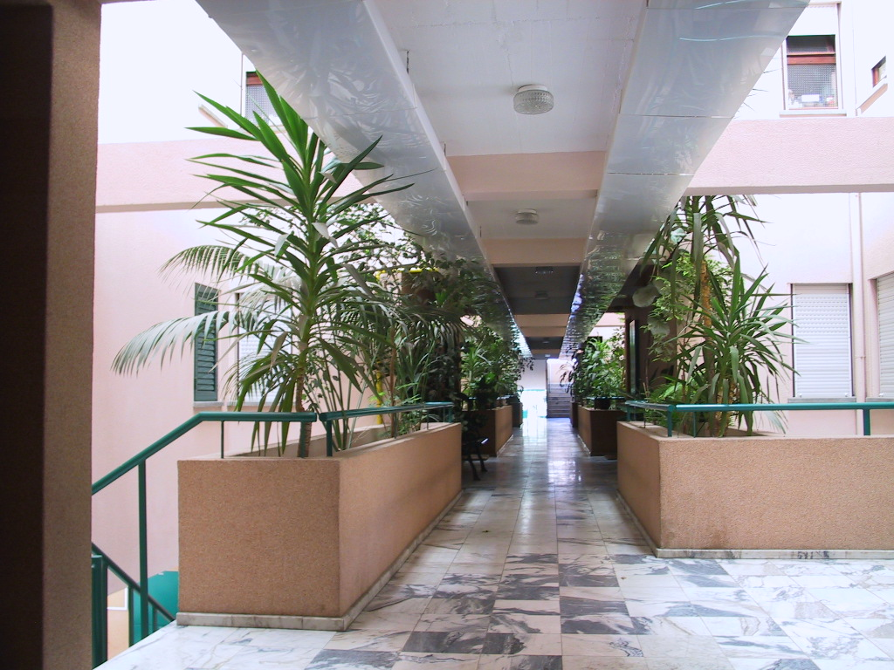
Fig. 12: edifício da cooperativa Caselcoop em Caselas, neste caso referido à última tipologia edificada que foi utilizada por essa cooperativa, nesse bairro (cerca de 1995), sempre com projeto do saudoso Arq.º Justino de Morais.
Este projetista aplicou neste edifício baixo e longo, com um piso térreo com equipamentos e galeria pedonal, basicamente, soluções de fogos adaptadas das anteriores tipologias das pequenas “torres” (baixas), que rodeavam núcleo comuns com grande pé-direito (já referidas nesta série editorial e lembrando-se que tais tipologias foram longa e intensamente estudadas e gradualmente melhoradas pelo seu autor), convertendo-as a uma nova agregação ao longo de extensas galerias comuns interiores.
Estas galerias “interiores” são agradavelmente largas e muito bem iluminadas com luz natural zenital, proporcionando um envolvente, estimulante e bem naturalizado (plantas colocadas e mantidas pelos moradores) pequeno mundo comum na aproximação à porta de cada habitação e pequeno mundo privado de cada um e de cada família.
Globalmente, esta solução é mais um exemplo de que mesmo com controlo de custos é possível inovar consistentemente na criação de multifamiliares, evitando-se a “estafada” repetição das mesmas “plantas” de fogos e de edifícios.

Privacidade
- Barreiras – desenvolver espaços exteriores comuns ou claramente associados a determinados edifícios bem demarcados das zonas de uso público contíguas.
- Vistas – anular vistas violadoras da privacidade sobre as habitações a partir dos espaços comuns e a partir dos espaços de uso público envolventes, recorrendo-se, sempre que necessário, a desníveis, afastamentos e barreiras visuais (ex., vedações, diferenças de nível ou barreiras verdes).

Adaptabilidade
- Habitações – proporcionar diversidade na escolha dos fogos, podendo ser consideradas as seguintes estratégias em termos de existência de habitações: com acesso direto ao exterior nos pisos inferiores; com diferentes modos de organização dos compartimentos; com espaços privados térreos; com varandas fundas ou estreitas.
- Espaços comuns – existência de espaços comuns que permitam a sua adaptação, pelo condomínio, a diferentes usos (ex., logradouro, estacionamento comum, zona de estar/reunir, etc.).

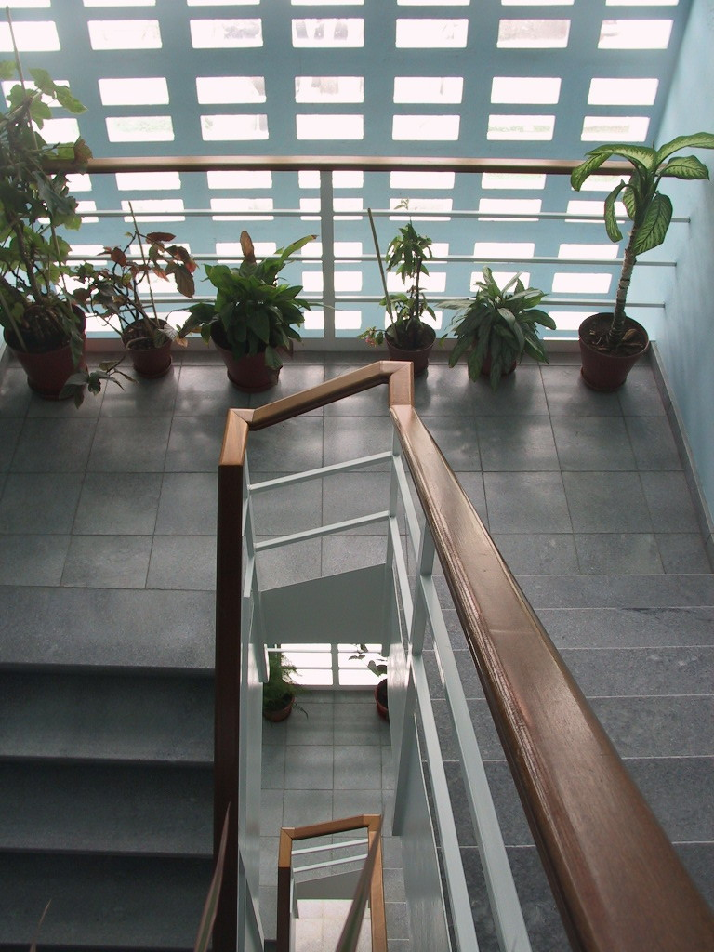
Fig. 13: um pormenor da promoção privada de HIS no CDH da Betofer, na Vidigueira, com apoio da Câmara Municipal da Vidigueira, (20 fogos) com projeto do Arq.º Jorge Filipe da Cruz Pinto, 1996.
Vista de uma simples, mas muito agradável, escada comum de um dos respetivos pequenos edifícios multifamiliares; uma escada que cumpre todas as desejáveis condições de conforto ambiental, em termos de luz natural e de ventilação natural, sendo também um importante elemento de caracterização do conjunto em termos de envolvente domesticidade e de interessante referência cultural.

Apropriação
- Apropriação dinamizada – em projeto devem procurar assegurar-se condições que proporcionem maior apropriação do edifício pelos utentes, nomeadamente, através da existência dos seguintes elementos: de identificação do edifício e/ou do piso/zona e/ou do fogo; de valor simbólico ou evocativo do condomínio; de desenvolvimento de uma imagem ou volumetria que se destaca/individualiza dos edifícios envolventes; floreiras; quintais ou pátios térreos privativos; varandas privativas; janelas “habitadas” (marcadas por peitoris fundos e decoráveis).

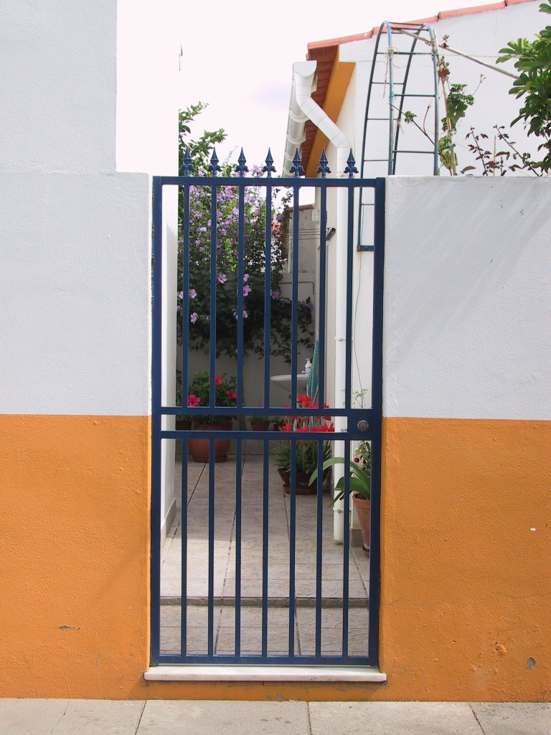
Fig. 14: pormenor da entrada do quintal/pátio privativo de um edifício unifamiliar evolutivo do conjunto de 224 fogos da Cooperativa COOPHECAVE em Castro Verde, projeto de Nuno Portas, Manuela Fazenda e da saudosa amiga Isabel Plácido, em 1991; esta imagem corresponde a uma referência estrategicamente simbólica do muito que pode oferecer o espaço privado exterior, neste caso térreo e sob a forma de um pequeno quintal/pátio, mas que pode e deve também ser proporcionado em boas varandas e terraços privados.
Apropriação, extensão física de atividades interiores sobre o exterior privado contíguo, extensão visual dos espaços privados interiores sobre o exterior privado, espaços de transição e proteção do interior doméstico relativamente ao espaço de uso público, atividades específicas do exterior privado, acesso alternativo ao espaço de uso público, relação íntima com a natureza, espaço privilegiado de recreio de crianças e espaço muito adequado de aproximação a velhos modos de vida, são todos aspetos proporcionados pelo exterior privado, que, no entanto, tem de ser devidamente projetado, não podendo ser considerado como espaço simplesmente “periférico”, quando não residual, relativamente ao espaço interior doméstico.

5. Notas breves sobre o Edifício (Ed) Unifamiliar de Habitação de Interesse Social
Na presente e futura promoção de habitação de interesse social importa considerar objetivos de qualidade específicos a alcançar ao nível dos edifícios unifamiliares; faz-se notar que os melhores empreendimentos de HCC/HIS realizados na última fase de promoção deste tipo de habitação pelo INH/IHRU foram sistematicamente usados como fontes de identificação de boa parte dos aspetos, em seguida, referidos.
Importa referir, aqui, uma nota explicativa à reduzida dimensão deste item, que resultou de as fontes utilizadas neste estudo terem considerado, diretamente, um pequeno número de conjuntos unifamiliares de HISP.
- Adequação da HISP unifamiliar – considera-se que é essencial uma cuidadosa mas assinalável retoma da produção unifamiliar de HISP, designadamente, em soluções de superdensificação em bandas cerradas e contínuas, que podem, até, ser realizadas com estruturas comuns, como se fosse um “multifamiliar na horizontal”.
- Uma tal retoma proporcionará um excelente leque de escolhas e de adequação a diversos modos de vida e gostos de habitar específicos e poderá resultar em atraentes e muito urbanos e apropriáveis conjuntos de multifamiliares médios e pequenos, edifícios de transição entre o multi e o unifamiliar e as referidas soluções unifamiliaraes expressivamente densificadas.
- Projeto – regista-se que as atuais tecnologias de projeto global e informatizado de Arquitectura e das diversas especialidades, designadamente, ao nível do CAD e do BIM proporcionam uma excelente capacidade de variação global e pormenorizada em termos de misturas tipológicas, tal como acabou de ser indicado e de articulação dessa variabilidade com o nível seguinte de variação por exemplo no que se refere a tipologias de fogos variantes e até intermédias (ex, t0/1, t1/2, T2/3, etc.), proporcionando, globalmente, um extraordinário potencial em termos de escolha e atraente previsualização de soluções mais adequadas a necessidades e gostos de habitar específicos e tudo isto através de tecnologias de projeto de execução rigorosas e onde será muito possível integrar elementos modulares repetidos e económicos (ex., vãos interiores e exteriores); não tenhamos dúvida da importância de tal condição e da sua direta aplicabilidade na estratégia de diversificação tipológica atrás apontada, numa situação totalmente distinta das condições de execução de projeto “a tinta da china em vegetal” que eram as únicas possíveis há poucas dezenas de anos.
E sublinha-se que este último aspeto também se aplica, naturalmente, ao projeto do edifício multifamiliar e da própria vizinhança de proximidade, embora com naturais maiores limitações do que neste âmbito unifamiliar e de transição uni/multifamiliar.
- Espaciosidades, funcionalidades e outros aspetos associados – as soluções unifamiliares marcadas por áreas limitadas obrigam a um excelente projeto de Arquitectura com um enfoque especial numa muito sensível habilitação de espaços e funções, marcados por aspetos expressivos e bem caracterizados de pormenorização; de certa forma há que cuidar de condições especialmente exigentes de espaciosidade, que decorrem da ocupação praticamente dupla da escada privativa (considerando que a solução é habitualmente em dúplex), e que obrigarão a suplementos regulamentares específicos; mas há, também, que considerar aspetos específicos de flexibilidade e fusão espacial bastante distintos do que acontece no simplex, que poderão resultar muito bem, mas apenas quando em presença de um excelente projeto.
- Condicionados na mobilidade – a promoção de HIS unifamiliar e dúplex está condicionada à existência no piso de entrada: de uma Casa de Banho completa, ainda que estritamente funcional; e de um quarto, ainda que razoavelmente mínimo. Condições estas igualmente aplicadas aos fogos dúplex em multifamiliares.

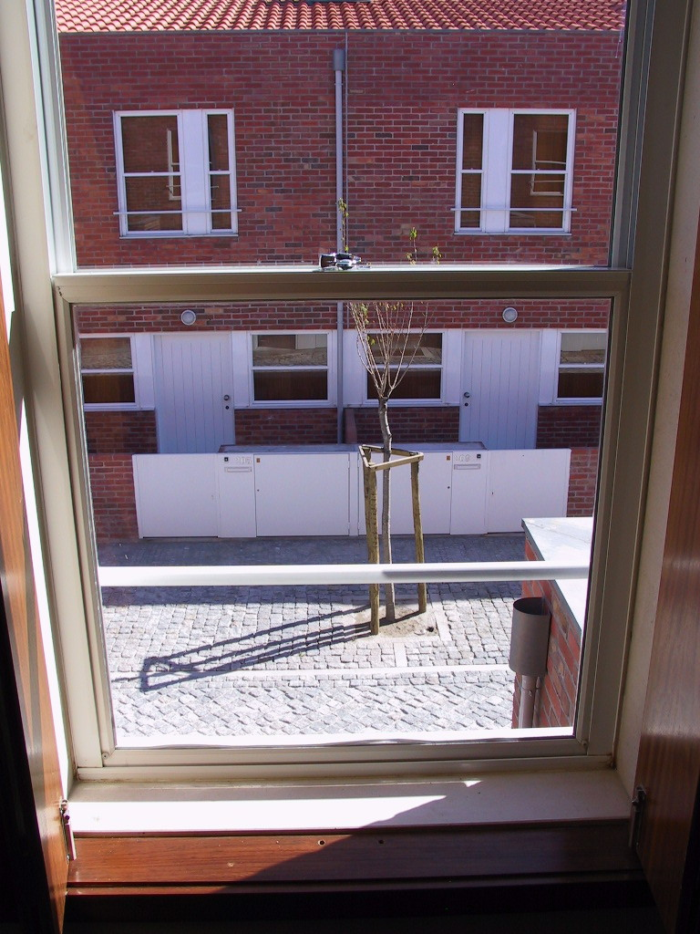
Fig. 15: na passagem da temática do edifício para a habitação apresenta-se um pormenor do Bairro ou Conjunto do Telheiro, em S. Mamede de Infesta, Matosinhos (44 fogos), uma promoção municipal projetada por Manuel Correia Fernandes.
Uma vista, natural e agradavelmente próxima, do interior de um dos fogos sobre a rua pedonalizada contígua, proporcionando-se um estimulante e envolvente sentido de comunidade e de segurança local, interior e exterior; e é também interessante este “lembrar” do habitante relativamente à imagem fortemente caracterizada da sua casa (unifamiliar em banda cerrada) e do seu pequeno bairro.

6. Habitação (Ha) de Interesse Social
Na presente e futura promoção de habitação de interesse social consideram-se os seguintes objetivos de qualidade a alcançar ao nível das habitações; faz-se notar que os melhores empreendimentos de HCC/HIS realizados na última fase de promoção deste tipo de habitação pelo INH/IHRU foram sistematicamente usados como fontes de identificação de grande parte dos aspetos, em seguida, referidos. (Nota: em cada uma das facetas qualitativas os aspetos são apontados em ordem alfabética)

Acessibilidade
Condicionados na mobilidade – considerar e respeitar as exigências de acessibilidade de condicionados de mobilidade em situações de uso excecional, designadamente, largura útil dos vãos de porta de compartimentos habitáveis não inferior a 0,80 m, dimensão útil do vestíbulo e dimensão livre de uma das instalações sanitárias não inferior a 1,50 m, ausência de degraus ou ressaltos de pavimento com altura superior a 0,02 m.
- Dúplex – em habitações duplex deve ser assegurada a existência de um quarto no nível de entrada e a existência de uma instalação sanitária em cada piso.

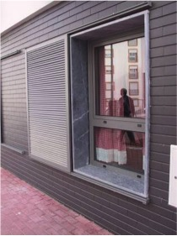
Fig. 16: um pormenor do conjunto de 52 fogos no Outeiro da Forca, Portalegre, uma promoção da C.M. de Portalegre com projeto do Arq.º Carlos Gonçalves (2007); na imagem um pormenor do funcional e digno/bem integrado processo de proteção utilizado nas janelas dos fogos térreos; nem é complicado, basta projetar, sistematicamente, com atenção e qualidade, não deixando questões por resolver.
E atente-se que neste conjunto muitos bons “pormenores” e objetivos de arquitectura urbana exterior e interior foram identificados.

Espaciosidade
- Área bruta – recomenda-se um acréscimo da área bruta máxima das habitações em cerca de 15 a 20% relativamente ao actualmente definido no texto-base das RTHS; este aumento tem como objetivos principais: permitir construir habitações com compartimentos ligeiramente maiores que respondam às actuais necessidades e desejos da maioria dos utentes; permitir responder às exigências de segurança contra incêndio relativas aos espaços de circulação comuns; e permitir a criação de pequenos espaços exteriores privados.
- Considera-se que há, atualmente, um conjunto de elementos normativos sobre áreas máximas de HCC, relativamente dispersos, que indicam áreas habitacionais superiores às referidas no texto-base das RTHS, e que importa ponderar, concentrar e articular num único corpo recomendativo, desejavelmente no âmbito da defendida revisão das RTHS. Já posteriormente ao presente estudo foi aceite uma área bruta superior à definida nas RTHS no âmbito das promoções referidas ao “Estatuto Fiscal Cooperativo”.
- O referido aumento do limite máximo de área bruta deve ser, no entanto, obrigatoriamente acompanhado por uma redefinição dos seguintes critérios de qualidade complementares:
  - áreas úteis mínimas para os diversos compartimentos domésticos;
  - dimensões mínimas dos diversos compartimentos domésticos;
  - e índices de áreas – Au/Ah, entre área útil (Au) e área habitável (Ah); e Ab/Au, entre área bruta (Ab) e área útil (Au). Estes índices estão muito ligados à racionalização das soluções em termos de espaço doméstico mais diretamente habitável (Au/Ah) e em termos de racionalização das soluções de distribuição vertical e horizontal dos edifícios multifamiliares, relativamente às áreas das respetivas habitações (Ab/Au).
- Na perspetiva que acabou de ser apontada, defende-se, assim, que a aceitação da aplicação dos limites máximos de área bruta nos fogos dependa do cumprimento rigoroso destas áreas e dimensões mínimas, bem como de uma adequada "gestão" das relações entre as referidas categorias de áreas, não sendo, por exemplo, de aceitar, à partida – podendo haver, no entanto, razões específicas a serem consideradas, por exemplo, em termos de modos de vida –, uma solução muito económica de realojamento em que exista um expressivo desenvolvimento de espaços comuns de circulação e/ou habitações caracterizadas por extensos espaços exclusivamente de circulação.
- Áreas domésticas – ainda em termos de áreas domésticas mínimas e máximas considera-se que a aceitação de áreas máximas maiores, não implica que não se continuem a aceitar habitações caracterizadas por áreas mínimas estritas e, portanto, muito reduzidas, designadamente, em condições de realojamento em grande parte financiado pelo Estado; no entanto, estas soluções deverão também cumprir idênticas exigências qualitativas em termos de aplicação de excelentes projetos domésticos, que sejam responsáveis pela máxima rendibilização de “cada cm2” de área disponibilizada no interior doméstico, e nesta perspetiva, como noutras, é possível e desejável aprender com excelentes soluções do nosso passado no que se refere, por exemplo, a muitas habitações “sociais” de Alvalade e Olivais Norte, entre outros bairros de “Habitações Económicas” da Federação de Caixas de Previdência.
- Pé-direito – considerar o aumento do pé-direito mínimo, favorecendo-se, designadamente, as condições de ventilação e reduzindo-se os frequentes problemas de condensação. Aceita-se, no entanto, que, em condições de grande economia de custos essa dimensão seja mantida, mas havendo, obrigatoriamente, condições e dispositivos específicos de reforço da respetiva ventilação natural e sendo praticamente proibida a aplicação de soluções mono-orientadas e, portanto, sem condições de ventilação cruzada e transversal.
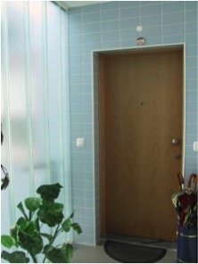
Fig. 17: ; mais um “pormenor” do conjunto de 52 fogos no Outeiro da Forca, Portalegre, uma promoção da C.M. de Portalegre com projeto do Arq.º Carlos Gonçalves (2007).
Um pouco na mesma lógica (indicada na legenda da Fig. 16) de não deixar questões por resolver em termos de um bom projeto residencial, e neste caso tratando-se de um apecto muito importante em termos de uma adequada agradabilidade, apropriação e alegria de viver o interior do edifício (e os seus reflexos naturais na vivência da vizinhança e da habitação), levando-se a luz natural e uma suave mas marcante cor “doméstica” às entradas das habitações: logo bem apropriadas pelos moradores.

Capacidade
- Vestíbulo – desenvolver um espaço de entrada/saída na habitação (vestíbulo de entrada) isolado dos restantes espaços do fogo ou que possa ser isolado caso os moradores o pretendam.
- Arrumação – reforçar a capacidade de arrumação das habitações (despensa, arrumação geral, roupeiros, arrecadação).
- Serviço doméstico – desenvolver uma clara definição dos espaços e/ou equipamentos e eventualmente mobiliário fixo destinados ao serviço doméstico, com natural destaque para o tratamento de roupa.
- Casa de banho (instalação sanitária) – disponibilização, por regra, uma segunda casa de banho nos fogos de tipologia T3; considerando-se, no entanto, a manutenção da solução com uma única casa de banho nos fogos desta tipologia e caracterizadamente económicos, mas exigindo-se, neste caso, um projeto apurado deste tipo de compartimento, que tem de ser razoavelmente espaçoso e que deverá, neste caso e sempre que possível, dispor de uma janela exterior de iluminação e ventilação.
- Refeições correntes – prever na cozinha ou, alternativamente, na sua contiguidade, um espaço de refeições correntes com dimensão adequada à lotação da habitação; ainda que tal espaço possa ter outras utilidades (ex., espaço na cozinha para mesa com tampos rebatíveis).

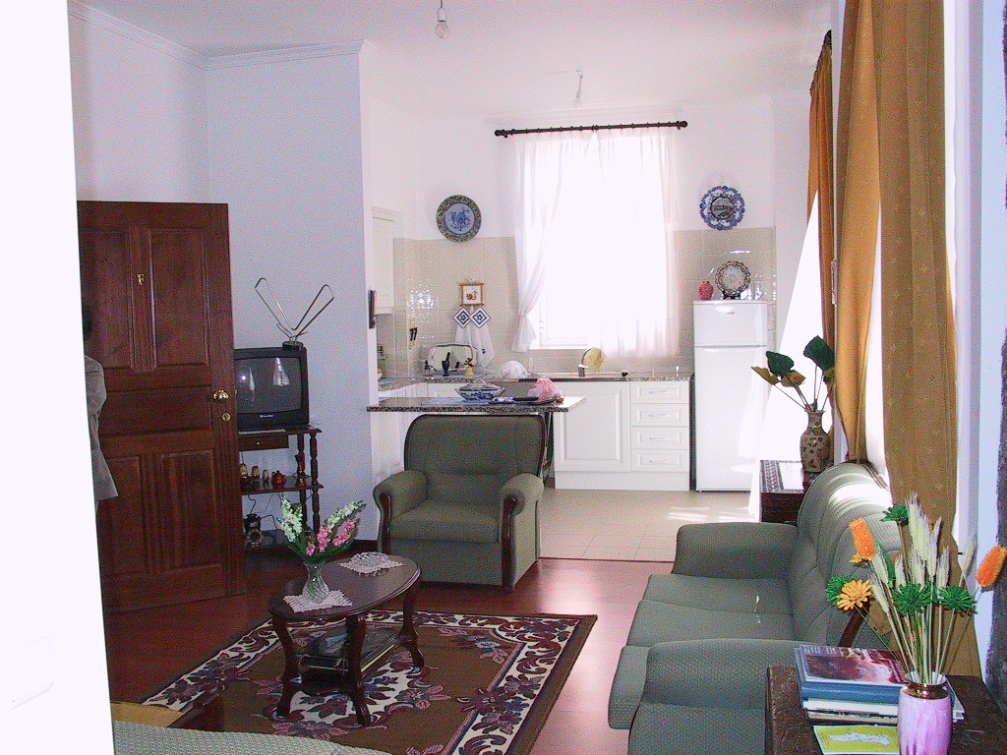
Fig. 18: pormenor de um fogo T0 que integra a reconversão de uma antiga moradia, num pequeno conjunto de fogos do tipo “T0” para pessoas idosas, que ocupam o respetivo espaço doméstico com alguns dos seus móveis de família; uma promoção municipal onde foram muito cuidados os aspetos de acessibilidade global aos fogos e de ergonomia no uso dos equipamentos fixos de cozinha e casa de banho, mas mantendo-se e valorizando-se a imagem pública preexistente.

Funcionalidade
- Cozinha – aplicar muito cuidado na pormenorização da cozinha, prevendo-se a existência de planos de trabalho de ambos os lados do lava-loiça e do fogão, e a eliminação de conflitos entre a zona de abertura da porta do frigorifico e zonas de uso de outros equipamentos.
- Tratamento de roupa – desenvolvimento de um espaço de tratamento de roupa que não se sobreponha ao espaço de preparação de refeições e que possua uma dimensão suficiente para o desenvolvimento da atividade de passar a ferro; e mesmo o respetivo desenvolvimento no prolongamento do espaço de cozinha deverá ser adequadamente considerado no sentido de se evitarem misturas funcionais pouco o adequadas.
- Secagem de roupa – aplicar muito cuidado na pormenorização da zona de secagem da roupa ao ar livre ou em contacto com o exterior (através de vãos de ventilação), considerando-se aspetos como a orientação solar e a proteção relativamente à chuva e às vistas exteriores.

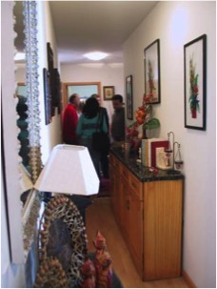
Fig. 19: as questões de espaciosidade devem resolver-se numa perspetiva bem informada e flexibilizadora dos usos e ocupações domésticas, fazendo, por exemplo, pouco sentido um corredor apenas para circular no interior da habitação; e na imagem o corredor proporciona, e bem, outros usos e com escassos acréscimos de espaciosidade.
E disto se retira que as dimensões mínimas habitacionais nem sempre devem ser aplicadas, ou talvez raramente devam ser aplicadas, pois alguns centímetros podem fazer uma grande diferença em termos de habitabilidade e de capacidade de apropriação dos respetivos espaços domésticos; e não se julgue que esta questão se refere apenas a soluções de Habitação de Interesse Social, parecendo que há, por vezes, esquecimento de que, por exemplo, um corredor pode ser muito mais do que um espaço de circulação (ex., acesso a arrumações, pequena “galeria”, apropriação com mobiliário estreito e representativo, etc.).

Conforto/agradabilidade
- Ruído externo ao fogo – anular contiguidades acústicas incómodas entre fogos vizinhos e entre fogos e espaços comuns do edifício.
- Ruído no interior do fogo – considerar o desenvolvimento de uma separação por porta ou por escada que assegure o isolamento acústico entre a zona de espaços domésticos individuais/privativos e comuns.
- Vão exteriores – prever elementos de oclusão de vãos reguláveis em todos os compartimentos habitáveis.
- Abertura ao exterior – privilegiar um amplo contacto visual das habitações com o exterior, em particular na sala, permitindo acompanhar atividades que se desenrolam no exterior e/ou o contacto com zonas ou elementos da natureza e/ou com vistas de paisagem.
- Espaço exterior privado – mais uma matéria que, por si própria, mereceria, no mínimo, um artigo específico, mas que aqui apenas apontaremos de forma sintética.
- A disponibilização de espaços exteriores privados sempre foi matéria de discussão básica na promoção de HIS e, hoje em dia, ganhou novo relevo, sublinhando-se, desde já, os seguintes aspetos (sintetizados):
  - O espaço em pequenos quintais ou pátios térreos sempre foi criticado devido a não se conseguirem assegurar adequadas condições de boa ocupação e aspeto atraente de tais espaços, uma questão que em boa parte é ultrapassável com a disposição dos pequenos quintais em interiores de quarteirão com pouca ou nenhuma visibilidade pública e/ou coma utilização de muros “tradicionais” um pouco acima da altura da vista.
  - A existência de varandas privativas sempre foi considerada como subtração direta à área do respetivo fogo (na totalidade ou em metade da área da varanda), pelo que na grande maioria das soluções de HISP/HCC não existem varandas ou estas são reduzidas a pequenas varandas de assomar, num pequeno desenvolvimento de janelas de sacada; esta situação só será ultrapassável regulamentar ou recomendativamente, exigindo-se, eventualmente, pelo menos, uma varanda mínima em cada fogo. Uma situação que terá, ainda, de resolver a “praga” da marquisação não programada/projetada e a tendência de se aplicarem varandas como uma espécie de “anexos” pendurados no edifício (muitas vezes usados como arrumações improvisadas e com péssima imagem pública) e não, como deve ser, desenvolvidas numa relação estreita com os compartimentos do fogo contíguos e os seus respetivos ambientes domésticos.
  - Finalmente refere-se que no caso de pequenos edifícios multifamiliares muito ligados aos exteriores contíguos e estando estes adequadamente ocupados, equipados e mantidos, talvez seja de se aceitar a inexistência de varandas funcionais nos fogos, mas havendo sempre estimulantes vãos exteriores.
- Luz natural – assegurar uma boa iluminação dos compartimentos habitáveis (vãos de maiores dimensões) e não habitáveis (iluminação obtida através dos compartimentos habitáveis).
- Ventilação natural – assegurar a ventilação cruzada em todas as habitações através de: (i) vãos em fachadas opostas; e (ii) por vãos e/ou dispositivos próprios para o efeito.
- Ventilação natural programada – programar a ventilação doméstica aatravés de uma adequada pormenorização da fenestração e dos próprios vãos interiores, designadamente, através de vãos reguláveis e específicos para essa finalidade (ex., bandeiras sobre portas).
- Mono-orientação – a existência de habitações com uma única orientação é aceitável, mas apenas nos casos de pequenas tipologias domésticas (ex., T0 e T1), e mesmo assim deve obrigar a condições específicas de orientação solar, de volumetria interior e de programação da ventilação natural e das vistas sobre o exterior.

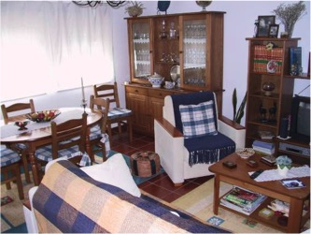

Fig. 20: quando concebemos com referência em áreas mínimas é de grande importância procurar obter configurações espaciais, dimensões e capacidades de ocupação por mobiliário e outros elementos de apropriação doméstica (ex., quadros, cortinas, floreiras, etc.), que propiciem a máxima capacidade de ocupação e apropriação por diversos tipos de mobiliário, elementos de arquitectura de interiores e equipamentos domésticos, a máxima flexibilidade ou diversidade em termos dessas soluções de ocupação e mesmo a máxima capacidade de “convivência” entre diversas famílias funcionais de mobiliários, elementos e equipamentos domésticos; tal objetivo não é, naturalmente, fácil, mas é essencial para uma boa habitação de interesse social e refere-se a uma das razões que deveriam fazer reservar este tipo de promoção habitacional apenas para excelentes projetos de arquitectura.
Na imagem e num espaço de sala-comum que globalmente não pode ser muito folgado, devido aos limites de área das RTHS, é, aparentemente, possível integrar diversos conjuntos completos de mobiliário associados, habitualmente, às refeições formais e ao estar, mas esta é uma situação, infelizmente, não muito corrente em HIS/HCC.

Durabilidade
- Acabamentos – prever acabamentos do fogo duráveis, designadamente, em todos os elementos potencialmente sujeitos a usos intensos e eventualmente pouco regrados (ex., ferragens de portas, caixilharia, estores, "móveis" de cozinha, estendais e torneiras) e críticos (ex., revestimentos de piso e bancadas de cozinha).
- Manutenção – a referida qualificação ao nível da durabilidade deve ser articulada com a exigência de facilidade de manutenção (ex., limpeza de pavimentos e vãos exteriores); a opção pela durabilidade e facilidade de limpeza poderá ser privilegiada relativamente a aspetos de conforto no uso (ex., revestimentos cerâmicos de piso gerais em todo o fogo) para compatibilização com os hábitos de uso domésticos esperados e desde que a localização geográfica do empreendimento não imponha cuidados especiais ao nível do conforto.

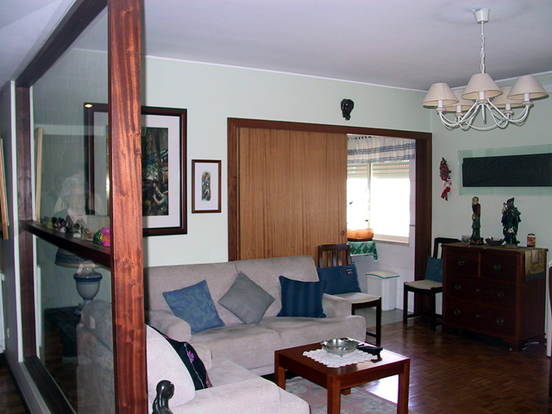
Fig. 21: numa mesma linha de reflexão da que foi utilizada na legenda da Fig. 20, e muito ligada ao que se julga ser a grande necessidade de elevada qualidade arquitectónica em Habitação de Interesse Social, o projeto doméstico de HIS sempre foi o “lugar” de numerosas pequenas inovações estratégicas dirigidas para tentar transformar espaços, relativamente, pouco amplos (as tais áreas máximas controladas pelas RTHS) em sequências ou agregados espaciais domésticos estimulantes, caracterizáveis/caracterizados pela ocupação específica dos respetivos moradores, o que exige espaço para mobília, espaço livre de paredes para encostar, fixar e pendurar os mais diversos elementos; e agregações espaciais visual e funcionalmente desafogadas e vibrantes, como é o caso desta relação entre entrada, sala e ligação com a zona de cozinha.

Segurança
- Quedas de espaços elevados – aplicar um cuidado muito especial na pormenorização de guardas de espaços exteriores elevados, de janelas de sacada ou “francesas” e na altura e configuração de peitoris de janelas e outros elementos que lhes estejam associados (ex., floreiras), considerando-se, especificamente a segurança contra quedas (ex., ausência de elementos horizontais e distância entre elementos verticais) e o impossibilitar ou dificultar o uso de tais elementos como “escadas” (habitualmente por crianças); importa ainda ter em conta a potencial queda de elementos a partir de alturas elevadas.
- Quedas – investir grande cuidado na escolha de pavimentos e revestimentos de cobertores de degraus que não produzam escorregamento quando molhados e na disposição estratégica de corrimãos.
- Cozinha – aplicar um cuidado especial na organização da cozinha (ex., relação do fogão com portas, frigorifico e lava-loiça).
- Vidros – ter um cuidado especial na disposição, na constituição e no assinalar de superfícies envidraçadas.
- Ergonomia e segurança na arrumação fixa, nos equipamentos e nos vãos domésticos – esta é mais uma daquelas matérias que, evidentemente, mereceria, pelo menos, um artigo específico, mas trata-se, aqui apenas de referir a necessidade extremamente atual de se apurarem e aplicarem, pelo menos, os principais aspetos de ergonomia no uso dos elementos de arrumação fixa e equipamentos domésticos, considerando o envelhecimento de grande parte da população, bem como a importância de um máximo apoio funcional à vida doméstica.
- Esta matéria leva-nos longe, mas para já apenas a referência, a título de exemplos significativos (mas não exaustivos), à necessidade de se proporcionarem: comandos funcionais e universalmente fáceis de usar de vãos exteriores e interiores; condições funcionais e seguras para a limpeza dos vidros exteriores; alturas adequadas de acesso ás prateleiras e gavetas mais altas e mais baixas; condições de uso adequado de gavetas e portas de armários; pisos não derrapantes designadamente na proximidade de vãos exteriores e de zonas de uso de mobiliário e equipamento altos; iluminação artificial apoiando e facilitando estes aspetos funcionais; e consideração dos aspetos de funcionalidade de uso e de segurança de tomadas e interruptores elétricos.

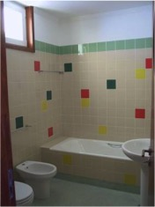
Fig. 22: um bom projeto de HIS ganha-se, em parte, em alguns grandes/pequenos “detalhes” de conceção doméstica, como fica patente nesta casa de banho com janela (ventilação e luz naturais) e revestida com azulejos pontuados pela cor; será mais caro do que uma casa de banho interior e forrada com azulejos tristes? ou será uma questão de bom projeto?

Privacidade
- Intrusão visual – anulação de situações em que haja vistas desprotegidas sobre o interior do fogo a partir de espaços comuns ou de uso público.
- Controlo – habilitar adequadas condições de privacidade entre os diversos espaços/compartimentos de cada fogo ou proporcionar que os próprios moradores possam satisfazer, facilmente, tais condições caso o pretendam; talvez que esta segunda possibilidade proporcione um uso mais flexível de toda a habitação, mais adequado a diversos modos de habitar
- Privacidade essencial – considera-se que as exigências de privacidade fundamentais são, habitualmente, as seguintes: separação entre zona de quartos e zona de sala/cozinha, separação entre vestíbulo de entrada e sala, ligação entre quartos e instalação sanitária separada da sala, ligação separada da sala entre cozinha e entrada.

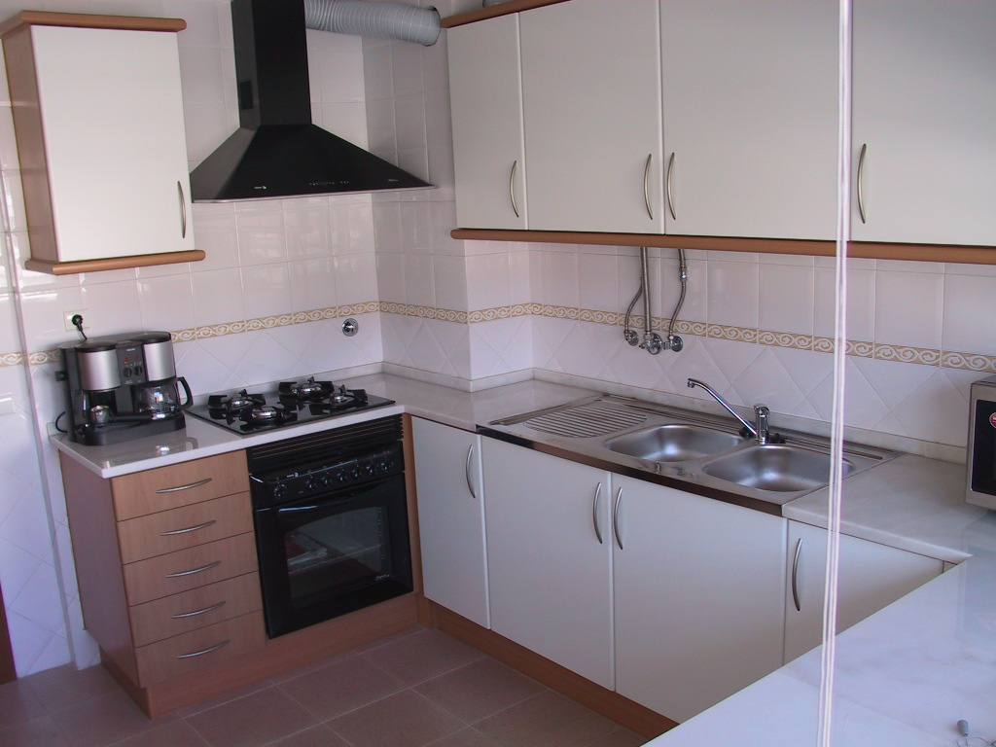
Fig. 23: as questões funcionais domésticas continuam a ser prioritárias pois, frequentemente, são pior resolvidas e deixadas um pouco para trás porque se favorecem, habitualmente, os espaços mais sociais da habitação (ex., sala e entrada); neste caso temos uma boa solução de cozinha com uma excelente bancada em “U”. Afinal, é essencial proporcionar que as variadas atividades domésticas possam ser realizadas da forma mais eficaz e simplificada, libertando-se, assim, tempo, e espaço, para se gozar verdadeiramente a habitação; e diz-se também “espaço” porque boas condições funcionais e de arrumação, habitualmente concentradas, libertam mais espaço doméstico para outros usos.
Neste sentido e agora muito especificamente no âmbito da HIS, a própria circulação doméstica pode, no limite, ser considerada essencialmente como uma questão funcional, embora desejavelmente associada a outras funções (ex., arrumação e ocupação por mobiliário estreito), e assim deverá ser o mais possível concentrada, estrategicamente localizada e pouco extensa.
E, a propósito, regista-se que a entrada na habitação é, sem dúvida, um espaço com outras importantes funções para lá da circulação doméstica; sendo também um espaço “tampão” de transição funcional e representativa entre o interior doméstico e privado e o “exterior” comum ou público.

Adaptabilidade
- Diversidade de usos e sua mutação no tempo – a adaptabilidade das habitações deve constituir uma prioridade, como forma de permitir adequar as soluções às necessidades dos diferentes tipos de utentes e à sua progressiva mutação ao longo do tempo – pelos mesmos habitantes ou por outros.
- Adaptabilidade passiva – nesta matéria considera-se que há formas e soluções de dinamização da adaptabilidade dos fogos económica e socialmente viáveise muito aplicáveis, destacando-se os aspetos de neutralidade organizativa e dimensional.
- Evolução – em certos tipos de promoções de edifícios unifamiliares ou de transição uni/multifamiliar, poderá ser considerada a possibilidade de expansão do fogo por construção de um compartimento habitável (ex., um quarto ou sala de trabalho).
- Quarto “independente” – aumentar o grau de adaptabilidade das habitações, ponderando-se a satisfação de algumas exigências elementares, nomeadamente, através da existência de um quarto separado da zona de quartos e com acesso ao vestíbulo de entrada, e a existência de um quarto que possa funcionar como expansão da sala.
- Multiusos – privilegiar organizações domésticas cujas relações de acessibilidade mútuas e dimensões de compartimentos proporcionem diversos usos nos mesmos espaços (ex., sala que se torna grande quarto, quarto que se torna uma pequena sala informal/saleta); para que se favoreça este objetivo há que cuidar das dimensões úteis dos compartimentos e designadamente das suas larguras.
- Trabalho profissional – favorecer programas funcionais domésticos que permitam o desenvolvimento de atividades não domésticas no interior dos fogos, designadamente, através de tipologias habitacionais "intermédias" (ex., sala prolongando-se por espaçoso recanto, relativamente autónomo, que possa apoiar o trabalho profissional na habitação).
A questão do trabalho profissional em casa está na ordem do dia, pelas razões por todos bem conhecidas, e muito associada ao exercício do designado teletrabalho, uma atividade realizada, habitualmente, através de um computador e de um visor, atualmente cada vez mais reduzidos, funcionais e móveis.
Neste sentido e não esquecendo, evidentemente, outras formas de trabalho profissional em casa mais exigentes em termos espaciais, de isolamento e mesmo de equipamento, muito adequadas para soluções do tipo “quarto (relativamente) independente”, servido por pequena casa de banho privativa e próximo da entrada da habitação ou mesmo com acesso próprio – condições estas também excelentes ao serviço de eventuais confinamentos de pessoas isoladas e globalmente ao serviço de um apoio específico a lavagem e mudança de roupas ao chegar a casa –, podemos sintetizar, para já, e acrescentando que, naturalmente, esta é matéria que exige desenvolvimento específico, que, no mínimo, o exercício do teletrabalho exige um pouco de espaço suplementar e relativamente autónomo em um dado espaço da habitação e preferencialmente em diversos espaços da habitação, tais como quartos; sala-comum; cozinha e mesmo recantos contíguos a circulações e átrios.
Ainda sobre esta matéria e voltando a apontar que ela merece maior desenvolvimento, é evidente que na espaciosidade corrente dos espaços de quarto já se considerava, teoricamente, a existência de uma pequena zona de trabalho, mas a prática é bastante diversa; no que se refere à sala-comum a existência de uma pequena zona mais ligada ao trabalho doméstico foi mesmo teoricamente pouco frequente; quanto à cozinha a existência de um espaço de mesa para refeições informais e, eventualmente para outras funções, nunca foi uma exigência e, quando existe, muitas vezes tal espaço é extremamente exíguo; e quanto a espaços/recantos suplementares nas zonas de circulação e nos átrios é praticamente matéria nova.
Finalmente há que referir, para já, e muito sinteticamente a possibilidade de se preverem pequenos espaços privados, mas separados dos fogos, onde sejam criadas condições pelo menos minimamente adequadas para o trabalho profissional.
É evidente que será sempre possível trabalhar na mesa da sala em períodos em que esta seja pouco ou nada ocupada, mas não parece ser esta uma solução recomendável.
- Mobiliário fixo – favorecer a adaptabilidade dos quartos e cozinha pela ausência de mobiliário fixo e dificilmente desmontável (ex., construídos com elementos de alvenaria); esta condição implica alguma reflexão já que a existência de excelentes condições de arrumação “camufladas” favorece a adaptabilidade dos respetivos compartimentos.
- Arrumação – a existência de excelentes condições de arrumação “camufladas” favorece a adaptabilidade dos respetivos compartimentos e da habitação em geral.

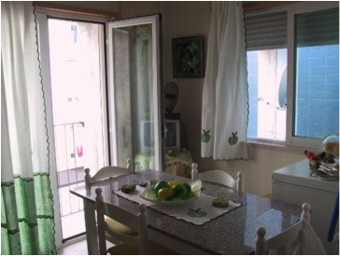
Fig. 24: ainda usando o exemplo do desejável bom desenho funcional das cozinhas, que remete para as mais amplas ligações entre as atribuições funcionais dos espaços domésticos e outras suas atribuições, pelo menos tão importantes como as funcionais; temos aqui uma pequena mas excelente cozinha, cheia de luz natural, envolvida por uma agradável cor, e com um espaço mínimo mas adequado para as refeições informais de um pequeno agregado familiar; temos aqui, assim, e acima de tudo, um polo de convívio e de apropriação doméstica evidente, mas para isso foi preciso projetar bem a luz/ventilação naturais e os espaços disponíveis e diretamente funcionais; afinal, más organizações funcionais domésticas, globais ou localizadas, não só prejudicam as respetivas funções, mas também toda a vivência dos respetivos fogos.

Apropriação
- Apropriação (grau/nível de) – habilitar a habitação para um mais elevado grau/nível de apropriação, designadamente, através das seguintes condições específicas:
  - - existência de espaços onde os moradores podem colocar e manter elementos "verdes" (ex., espaços exteriores privados ou floreiras previstas no projeto);
  - - existência de espaços onde os moradores podem realizar um acabamento personalizado das habitações de modo a expressar os seus gostos e preferências (ex., acabamento do fogão de sala, integração de roupeiros, tratamento do espaço exterior privado enquadrado por soluções-tipo, etc.);
  - - existência de espaços onde os moradores podem realizar alterações pontuais na imagem exterior da habitação de modo a melhor refletir a sua individualidade do morador, mas sem desvirtuar a imagem do conjunto edificado.
- Antecipação – os projetistas devem procurar antecipar as tendências e vontades de apropriação dos moradores, deixando espaços nas habitações e no exterior onde os moradores possam realizar intervenções de apropriação e mesmo de personalização.
- Dignidade – as ações de apropriação pelos moradores nunca deverão poder influenciar negativamente e de forma efetiva a dignidade e representatividade das imagens comuns do edifício ou do conjunto de habitações.
- Informação – há que desenvolver um adequado enquadramento das intervenções devidamente programadas, em fase de projeto, e posteriormente realizadas, por iniciativa dos moradores, através de elementos informativos e de projetos e soluções-tipo e/ou recomendadas, fundamentando-se todas estas possíveis intervenções na aplicação de uma estratégia muito clara de separação entre visibilidade pública e visibilidade essencialmente privada ou comum.

Nota de remate
No artigo seguinte, e último artigo temático da presente série editorial (N.º 8, poderão existir outros artigos mais exemplificativos) desenvolve-se uma síntese final dos aspetos julgados essenciais no desenvolvimento da Nova Habitação de Interesse Social Portuguesa (NHISP), aproveitando-se o acompanhamento destes conjuntos, que tem sido já possível, em alguns casos, ao longo de uma sua já significativa “vida” (ex., conjuntos realizados na década de 1990 contam já com cerca de 20 anos de vivência).

Agradecimentos no âmbito dos diversos estudos que basearam direta e indiretamente a presente série editorial
Agradece-se ao Instituto da Habitação e da Reabilitação Urbana (IHRU), então Instituto Nacional de Habitação (INH), que apoiou, sistematicamente, o desenvolvimento dos principais estudos que basearam esta série de artigos e faz-se uma referência específica e alfabética à constante disponibilidade de vários responsáveis do então INH, hoje IHRU, para apoiar esses estudos, designadamente, o Arq.º Clemente Ricon, o Eng.º Defensor de Castro, o Eng.º Hermano Vicente, o Arq.º Rogério Pampulha, o Eng.º Teixeira Monteiro e o Arq.º Vasco Folha, bem como das excelentes equipas técnicas do Instituto em Lisboa e no Porto, e agradece-se, também, aos inúmeros responsáveis e projetistas dos muitos empreendimentos de Habitação a Custo Controlado (HCC) – a nossa Habitação de Interesse Social (HIS – que foram visitados e estudados no decurso dos estudos aprofundados de análise urbana e habitacional retrospetiva e multidisciplinar, coordenados pelo autor, e das metódicas visitas do Júri do Prémio INH/IHRU em que o autor participou.
Agradece-se, muito especialmente, o inestimável trabalho, no âmbito das referidas análises retrospetivas, dos técnicos que integraram as respetivas equipas multidisciplinares e que pertenciam ao Departamento de Edifícios (DED) do Laboratório Nacional de Engenharia Civil (LNEC) e a vários Núcleos do DED, com destaque para os então Núcleo de Arquitectura e Urbanismo (NAU), Núcleo de Ecologia Social (NESO) e Núcleo de Tecnologia da Construção (NTC) do DED, e entre eles faz-se uma especial menção (alfabética) à continuada e preciosa participação do Eng.º António Leça Coelho (NAU), do Arq.º João Branco Pedro (NAU), da Eng.ª Fernanda Carvalho (NTC), da saudosa Arq.ª Isabel Plácido (NAU) e da Dr.ª Marluci Menezes (NESO); fazendo-se uma menção especial à participação pontual, mas muito significativa, da Arq.ª Sheila Walbe Ornstein.
Agradece-se, ainda, no LNEC, todo o apoio no âmbito das referidas análises retrospetivas, ao Eng.º José Vasconcelos Paiva, então Diretor do DED do LNEC, à Técnica Superior Anabela Manteigas, e, finalmente, mas nunca por último, ao Arq.º António Reis Cabrita, que numa fase de passagem de testemunho da chefia do NAU, teve ainda a oportunidade de apoiar de forma ampla a aprofundada as mesmas análises retrospetivas.
Novamente fora do LNEC importa aqui fazer um agradecimento especial e muito bem justificado ao sempre importante e presente apoio, no âmbito dos estudos que basearam a presente série editorial, de um amplo e bem merecedor conjunto de responsáveis e companheiros da Federação Nacional de Cooperativas de Habitação Económica (FENACHE), que o autor tem também a honra de integrar, com um natural destaque para o saudoso Dr. José Barreiros Mateus, e para os grandes Guilherme Vilaverde, Manuel Tereso e Orlando Vargas, não esquecendo o também saudoso Carlos Coradinho.
Faz-se, em seguida, uma referência amiga e muito agradecida ao constante apoio e incentivo nestas “lutas” da habitação e do “habitar” aos associados da GHabitar Associação Portuguesa para a Promoção da Qualidade Habitacional (GHabitar APPQH), anteriormente Grupo Habitar APPQH e, muito especialmente, aos atuais responsáveis da GHabitar APPQH, entre os quais se encontram alguns dos acima designados e no texto sublinhados, mas havendo que acrescentar (alfabeticamente) o Arq.º António Carlos Coelho, o Arq.º Carlos Nuno Lacerda Lopes, o Dr. Dâmaso Silva, o Arq.º Duarte Nuno Simões, o Dr. João Lutas Craveiro, o Arq.º Manuel Correia Fernandes, e o Arq.º Paulo Tormenta Pinto.
Lembra-se, finalmente, e agradece-se a múltipla participação nestas matérias habitacionais aos membros do Secretariado Permanente do Congresso Internacional da Habitação no Espaço Lusófono (Secretariado Permanente do CIHEL), e de outros responsáveis mais diretos pelo desenvolvimento dos quatro congressos internacionais CIHEL, abordando, frequentemente, o habitar de interesse social no âmbito da lusofonia e entre os quais há que salientar (alfabeticamente), para além de uma série de colegas e amigos já atrás referidos noutros contextos ( e com as minhas prévias desculpas por algum “imperdoável” esquecimento), a Arq.ª Angelica Benatti Alvim, o Arq.º António Gameiro, o Arq.º Anselmo Cani, a Arq.ª Camila D’Ottaviano, o Arq.º Carlos de Almeida Marques, a Arq.ª Denise Antonucci, o Eng.º Fernando Pinho, o Arq.º Ilidio Daio, a Arq.ª Inês Daniel de Campos, o Arq.º Jaime Comiche, o Dr. João Carvalhosa, o Eng.º José António Ferreira, o Arq.º Khaled Ghoubar, a Arq.ª Lúcia Zanin Shimbo, o Arq.º Miguel Amado, o Arq.º Pedro Baptista Coelho, o Arq.º Rogério Galante, o Arq.º Rui Leão, a Arq.ª Silvia Mikami, a Arq.ª Teresa Madeira, a Arq.ª Teresa Valsassina Heitor (PDA-IST) e o Arq.º Victor Leonel.

Bibliografia geral de enquadramento da temática
Apresenta-se em seguida, organizada cronologicamente, e acompanhará os restantes artigos desta série editorial, a bibliografia cronológica utilizada no presente estudo, sobre a matéria da Habitação de Interesse Social Portuguesa (HIS) e sobre qualidade arquitectónica residencial.
- ONO, R. (Org.) ; ORNSTEIN, Sheila Walbe (Org.) ; Villa, Simone Barbosa (Org.) ; FRANÇA, ANA JUDITE GALBIATTI LIMONGI (Org.) ; LEITNER, A. D. (Org.) ; BARBOSA, Maria Beatriz (Org.); SARAMAGO, R. C. P. (Org.) ; ABATE, Tania Pietzschke (Org.) ; ROMÉRO, Marcelo de Andrade (Org.) - Avaliação Pós-Ocupação na arquitetura, no urbanismo e no design: da teoria à prática. 1. ed. São Paulo: Oficina de Textos, 2018. v. 1. 302p .
- TAVARES, Maria - Habitações Económicas. Federação de Caixas de Previdência. Arquitectura e modos de actuação no exercício do projecto, Porto: Faculdade de Arquitectura da Universidade do Portoi, tese de doutoramento em Arquitectura, 2016.
- National Crime Prevention Council – NCPC (autoria); Direção Geral de Administração Interna – DGAI (edição); Ana Verónica Neves e Filipe Teodorico (tradução) - CPTED – Prevenção Criminal Através do Espaço Construído: Guia de boas práticas, Lisboa: DGAI, 2013, 66 p., ISBN: 978-989-8477-04-0; edição revista e adaptada para a versão portuguesa por uma equipa que integrou o autor desta listagem - versão original disponível em < http://www.veilig-ontwerp-beheer.nl/publicaties/cpted-prevencao-criminal-atraves-do-espaco-construido-guia-de-boas-praticas
- MENDES, Maria Manuela; MAGANO, Olga - Ciganos Portugueses: Olhares Plurais e Novos Desafios numa Sociedade em Transição. Editora Mundos Sociais, Lisboa, 2013, 253 p., ISBN 978-989-8536-26-6. António Baptista Coelho redigiu o capítulo intitulado "Habitação e vizinhança para famílias de etnia cigana: algumas reflexões práticas" (9 p., 4 fig., pp. 239 a 247 do livro).
- PORTAS, Nuno (coord. cient.) e AAVV - Habitação para o Maior Número. Portugal, os Anos de 1950-1980. IHRU e CML, Lisboa, 2013 – lançamento em 2014, 214 p., ISBN 978-972-98508-8-2; António Baptista Coelho redigiu o capítulo ilustrado intitulado "Sobre os “anos dourados” dos conjuntos cooperativos de habitação económica: 1974-1984" (20 p ilustradas., 12 fig., pp. 133 a 153 do livro).
- COELHO, António Baptista – Habitação e Arquitetura: Contributos para uma habitação e um espaço urbano com mais qualidade. Informação Técnica Arquitectura ITA 12. Laboratório Nacional de Engenharia Civil, Lisboa, 2012, 272 pág., 37 fig.
- COELHO, António Baptista - Qualidade Arquitectónica e Satisfação Residencial na Habitação de Interesse Social em Portugal no final do Século XX”, Lisboa, LNEC, Relatório 176/2011-NAU, Maio 2011, 93 pp., ilustrado
- COELHO, A. Baptista; PEDRO, J. Branco; COELHO, A. Leça – 2.ª Análise retrospectiva do parque financiado pelo Instituto Nacional de Habitação nos anos de 1989-2005. Análise arquitectónica. Lisboa : LNEC, 2011. (Relatório Confidencial 115/2011 – NAU).
- DIAS, Jorge Miranda; LOPES, Grandão (coord.) - Conservação e reabilitação de edifícios recentes. Cadernos Edifícios N.º 5, LNEC, Lisboa, 2010, 218 p., ISBN 978-972-49-2197-6. António Baptista Coelho redigiu o capítulo intitulado "Critérios a aplicar na requalificação arquitectónica do exterior residencial" (25 p., 6 fig., pp. 37 a 62 do livro).
- COELHO, António Baptista - Entre casa e cidade, a humanização do habitar. dafne editora, opúsculos - Pequenas Construções Literárias sobre Arquitectura, opúsculo 18, Porto, Julho 2009, 20 p., 4 fig., ISSN 1646–5253, www.dafne.com.pt/pdf_upload/opusculo_18.pdf
- DGS e AAVV - Planos Locais de Ação em Habitação e Saúde – Manual para projetos: Fichas Técnicas sobre Habitação e Saúde . Direcção Geral da Saúde (DGS), Plano nacional de Ação Ambiente e Saúde (PNAAS), Lisboa, Novembro de 2009, ISBN: 978-972-675-191-5; António Baptista Coelho participou na organização do livro e elaborou os seguintes quatro capítulos: (i) "Bem-estar na envolvente residencial" (8 p., item 2.4); (ii) "Bem-estar e tipos de soluções habitacionais (7 p., item 2.5)"; (iii) "Problemas sociais na habitação" (7 p., item 2.6); e (iv) "Bem-estar e conforto ambiental no interior habitacional" (7 p., item 3.3) download em:
- http://www.dgs.pt/?cn=552055525576AAAAAAAAAAAA
- COELHO, António Baptista - Habitação Humanizada, Lisboa, LNEC, Tese e Programas de Investigação TPI n.º 46. Lisboa: LNEC, Livraria do LNEC, 2007. 574 p., 121 fig., ISBN 978-972-49-2120-4
- LOPES, Carlos Nuno Lacerda – Projecto e modos de habitar. Dissertação de doutoramento, Porto: Faculdade de Arquitectura da Universidade do Porto (FAUP), 2007.
- COELHO, António Baptista – Instituto Nacional de Habitação, 1984 – 2004: 20 anos a promover a construção de habitação social, Lisboa, INH, LNEC, 2006 (456 pp., muito ilustrado) – disponível por consulta ao IHRU, Depósito Legal n.º 242704/06.
- COELHO, António Baptista; COELHO, Pedro Baptista - Habitação de Interesse Social em Portugal: 1988 – 2005. Livros Horizonte, Horizonte Arquitectura Lisboa, 2009, 327 p., muito ilustrado, ISBN 978-972-24-1655-9 .
- COELHO, António Baptista (coord.) – Humanização e vitalização do espaço público. Cadernos Edifícios n.º 4, LNEC, Lisboa, Livraria do LNEC, Outubro de 2005 (Março 2006), 268 p., muito ilustrado, ISBN 972-49-2058-5.
- COELHO, António Baptista; COELHO, António Leça; MENEZES, Marluci; CARVALHO, Fernanda Rodrigues; PLÁCIDO, Isabel – 3.ª Análise Retrospetiva do Parque Habitacional Financiado pelo INH, Anos de 1995 a 1998. Lisboa: LNEC, 2004. Relatório Confidencial 239/04-NAU. 402 p. 178 fig. 10 quad., 8 gráf.
- INSTITUTO NACIONAL DE HABITAÇÃO; PAMPULHA, Rogério (Coord.) – Habitação a Custos Controlados, Projectos de Referência n.º 1 a n.º 8. Lisboa: INH, Projecto de Referência, 2001 a 2004.
- FERNANDES, Fátima; CANNATÀ, Michele – Guia da Arquitectura Moderna, Porto, 1925-2002. Porto: ASA Editores, 2002, 335 p.
- COELHO, António Baptista; CABRITA, António Reis; PEDRO J. Branco – A Qualidade Arquitectónica e a Satisfação Residencial – Qualité Architectonique et Satisfaction Résidentielle – Projeto de Investigação Conjunta LNEC/CSTB sobre Qualidade Arquitectónica e a Satisfação Residencial. Relato de sntese 1998-2000. Lisboa: LNEC, 2001. Relatório 149/01-NA. 60 p.
- HEITOR, Teresa Valsassina – A vulnerabilidade do espaço em Chelas, uma abordagem sintáctica. Lisboa: Fundação Calouste Gulbenkian, Junta Nacional de Investigação Científica e Tecnológica, Textos Universitários de Ciências Sociais e Humanas, 2001, 421 p.
- CABRITA, António Reis; COELHO, António Baptista; FREITAS, M. João – Gestão Integrada de Parques Habitacionais de Arrendamento Público – guião recomendativo, MES - Secretaria de estado da Habitação, Laboratório Nacional de Engenharia Civil, Intervenção Operacional Renovação Urbana, Lisboa, Dezembro de 2000 (240 p.), ISBN 972-981133-6-1; António Baptista Coelho redigiu os Capítulos 4 (Enquadramento global da gestão), 5 (Dimensões fundamentais da gestão), 6 (Métodos e instrumentos de gestão do parque habitacional de arrendamento público), 7 (Requalificação urbana), 8 (Integração da requalificação e da gestão e notas conclusivas), a Bibliografia e o Anexo III (Ação e estrutura organizativa dos Zeladores).
- CABRITA, António Reis (coord.), “A Futura Habitação Apoiada”. Proc. 086/01/13758. Relatório Confidencial 75/00 – NA, 299 pp. 2000.
- COELHO, A. Baptista – Qualidade arquitectónica residencial. Rumos e factores de análise. Lisboa: LNEC, Livraria do LNEC, 2000. 500 p. (Informação Técnica de Arquitectura, ITA 8). ISBN 972-49-1857-2.
- AAVV e MEPAT , “Habitat II, Plano Nacional de Ação – Habitação”, MEPAT e Secretaria de Estado da Habitação e Comunicações, MEPAT e SEHC, 1999, 76 p., Dep. Legal 141975/99.
- BERNARDO, Jorge Almeida – INH 15 Anos a Apoiar Quem Precisa. Lisboa: Instituto Nacional de Habitação, 1999, 124 p.
- PEDRO, J. Branco – Programa habitacional. Espaços e compartimentos. Lisboa : LNEC, 1999. 270 p. (Informação Técnica de Arquitectura, ITA 4).
- PEDRO, J. Branco – Programa habitacional. Habitação. Lisboa : LNEC, 1999. 270 p. (Informação Técnica de Arquitectura, ITA 5).
- PEDRO, J. Branco – Programa habitacional. Edifício. Lisboa : LNEC, 1999. 226 p. (Informação Técnica de Arquitectura, ITA 6).
- PEDRO, J. Branco – Programa habitacional. Vizinhança Próxima. Lisboa : LNEC, 1999. 174 p. (Informação Técnica de Arquitectura, ITA 7).
- COELHO, A. Baptista; PEDRO, J. Branco – Do bairro e da vizinhança à habitação. Tipologias e caracterização dos níveis físicos residenciais. Lisboa : LNEC, Livraria do LNEC, 1998. 546 p. (Informação Técnica de Arquitectura, ITA 2). ISBN 972-49-1756-8.
- COELHO, António Baptista (colaboração de Nuno Teotónio Pereira) – Alvalade de Faria da Costa uma cidade na cidade – o mistério de Alvalade, Palestra proferida nos Encontros da Associação dos Arquitetos Portugueses – Habitação, Construir Cidade com Habitação. Lisboa: AAP, 1998, 30 p.
- FERNANDES, Francisco Barata – As formas da casa na forma da cidade, Palestra proferida nos Encontros da Associação dos Arquitetos Portugueses – Habitação, Construir Cidade com Habitação. Lisboa: AAP, 1998
- FERNANDES, Manuel Correia – Anos 80 As Cooperativas de Habitação e o Desenho da Cidade, a Senhora da Hora em Matosinhos, Palestra proferida nos Encontros da Associação dos Arquitetos Portugueses – Habitação, Construir Cidade com Habitação. Lisboa: AAP, 1998, 8 p.
- PEREIRA, Nuno Teotónio (colaboração de António Baptista Coelho) – Os Olivais – experiência colectiva de uma geração, Palestra proferida nos Encontros da Associação dos Arquitetos Portugueses – Habitação, Construir Cidade com Habitação. Lisboa: AAP, 1998, 8 p.
- COELHO, António Baptista; PEDRO J. Branco; CABRITA, A. Reis - Três Conjuntos Residenciais Meritórios de Habitação de Custos Controlados – 1991, Coleção Edifícios nº 6, Lisboa, LNEC, Livraria do LNEC, 1998, 92 pp, ilustrado, ISBN 972-49-1758-4
- ELEB, Monique; CHATELET, Anne Marie – Urbanité, sociabilité et intimité des logements d’aujourd’hui. Paris : Éditions de l’Épure, 1997. 350 p. (Col. Recherche d’Architecture).
- FERREIRA, Fonseca – 20 Anos de Cooperativismo Habitacional. Comunicação apresentada no Fórum Nacional de Cooperativas de Habitação, CHASA, Alverca, 1997.
- MATEUS, Barreiros – As Cooperativas de Habitação na Europa. Comunicação apresentada no Fórum Nacional de Cooperativas de Habitação, CHASA, Alverca, 1997.
- TOSTÕES, Ana – Os Verdes Anos na Arquitectura Portuguesa dos Anos 50. Porto: Faculdade de Arquitectura da Universidade do Porto, FAUP Publicações, Série 2 Argumentos, N.º 14, 1997, 351 p.
- ORGANIZAÇÃO DAS NAÇÕES UNIDAS (ONU) – Declaração de Istambul sobre Estabelecimentos Humanos e Agenda Habitat. Conferência das Nações Unidas sobre Estabelecimentos Humanos – HABITAT II, Turquia, Istambul, 3 a 14 de Junho 1996.
- PEREIRA, Nuno Teotónio – Escritos (1947 – 1996, selecção). Porto: Faculdade de Arquitectura da Universidade do Porto, FAUP Publicações, 1996.
- CABRITA, A. Reis – O Homem e a Casa. Definição individual e social da qualidade da habitação. Lisboa : LNEC, Livraria do LNEC, 1995. 196 p. (Colecção Edifícios, CED 2). ISBN 978-972-49-1631-6.
- COELHO, A. Baptista; FREITAS, M. João; FARIA, M. Paulina; CABRITA, A. Reis;
PEDRO, J. Branco; MENEZES, Marluci; REIS, Susana; COELHO, A. Leça – 1.ª Análise Retrospectiva do Parque Financiado pelo INH nos anos de 1985/87. Lisboa : LNEC, 1995. (Relatório Confidencial n.º 347/95-NA).
- FERREIRA, António Fonseca (coord.) – Livro Branco sobre a Política da Habitação em Portugal. Lisboa: Associações Organizadoras do I Encontro Nacional da Habitação, 1993.
- FLEMING, Arnaldo e MAGANO, Olga (coord.), Habitação Cooperativa em Portugal (1974-1991), FENACHE - Federação Nacional de Cooperativas de Habitação Económica e Centro de Estudos do Cooperativismo Habitacional, Concepção Gráfica Edições Afrontamento, Santa Maria da Feira, 1992.
- ORNSTEIN, Sheila Walbe; ROMERO, Marcelo de Andrade . Avaliação Pós-Ocupação do Ambiente Construído. 1. ed. São Paulo: Studio Nobel e Editora da Universidade de São Paulo, 1992. v. 1. 223p
- HERTZBERGER, Herman – Lições de Arquitetura. Tradução de Eduardo Lima Machado. São Paulo : Martins Fontes, 1996 (1991).
- Instituto Nacional de Defesa do Consumidor; AAVV (COELHO, A. Baptista, co-autor) – Guia do Comprador de Habitação. Pré-Publicação. Lisboa : Ed. Instituto Nacional de Defesa do Consumidor, 1991.
- Instituto Nacional de Habitação/Instituto da Habitação e Reabilitação Urbana; PAMPULHA, Rogério (coordenação habitual, por vezes partilhada) – Catálogos do Prémio INH e do Prémio IHRU (Ano de referência), entre 1989 e 2013, Lisboa: INH, 1989 a 2013.
- ASSOCIAÇÃO DOS ARQUITETOS PORTUGUESES (AAP), Guia Urbanístico e Arquitectónico de Lisboa (GUAL). Lisboa: AAP, 1987, 311 p.
- COELHO, A. Baptista; CABRITA, A. Reis – Espaços exteriores em novas áreas residenciais. Lisboa : LNEC, 1999 (1985). 154 p. (Informação Técnica de Arquitectura, ITA 3). ISBN 972-49-1411-9.
- DESPACHO n.º 41/MES/85. “D.R. II Série”. 38 (85-02-14) 1520-(80)-1520-(100) [Recomendações Técnicas para Habitação Social], 1985.
- NORBERG-SCHULZ, Christian – Habiter. Éssais et Documents. Paris: Electa-Moniteur, Electa France, 1985.
- SOCZKA, Luís – Espaço Urbano e Comportamentos Agressivos. Da Etologia à Psicologia Ambiental. Lisboa : LNEC, 1984. 18 p. (Informação Técnica Informática, ITI 37).
- PEREIRA, Nuno Teotónio – As Casas Económicas, 1947 – 1969, em Jornal Arquitetos n.º 16, 17 e 18. Março/Abril. Lisboa, 1983, 4 p.
- DUPLAY, Claire; DUPLAY, Michel – Methode Illustrée de Création Architecturale. Paris : Le Moniteur, 1982. 448 p. (Col. CEP Moniteur).
- ALEXANDER, Christopher; ISHIKAWA, Sara; SILVERSTEIN, Murray [et al.] – A pattern language. Barcelona : Editorial Gustavo Gili, 1980 (1977). (Colecção Arquitectura Perspectivas).
- GREATER LONDON COUNCIL – An Introduction to Housing Layout. Londres: Architectural Press, GLC Study, 1978.
- Fundo de Fomento da Habitação; AAVV – Instruções para Projectos de Habitação Social Promovida pelo Estado (IPHPE/FFH), Lisboa: editadas pelo Fundo de Fomento à Habitação (FFH),1977.
- MELLO, Duarte Cabral de Mello; et al - Projectos para Cooperativas de Habitação Económica, in Arquitectura, Ano I (4.ª Série), n.º 133, Maio 1979.
- LAMURE, Claude – Adaptation du logement à la vie familiale. Paris : Ed. Eyrolles, 1976. 237 p. (Collection I.C.I., Institut de la Construction Industrialisée). ASIN B0014KRHVA.
- MOORE, Charles Moore; ALLEN, Gerald; LYNDON, Donlyn Lyndon – La Casa: Forma y Diseño. Barcelona, Editorial Gustavo GILI, 1976 (1974).
- PORTAS, Nuno – Funções e exigências de áreas da habitação, Lisboa, LNEC, 1969, ilustrado.
- CULLEN, Gordon – El Paisaje Urbano. Tratado de estética urbanística (The Concise Townscape). Barcelona: Editorial Blume, 1977 (1961).
- FARIA, António – O problema das casas económicas (esboço de estudo), Lisboa: Edições Cosmos, Biblioteca Cosmos, N.º 140/141, 7.ª Secção – problemas do nosso tempo n.º 26/27, 1948, 195 p.

Notas específicas sobre esta série editorial:
Tal como ficou evidente no texto desenvolvido, nos agradecimentos e na bibliografia, a presente série editorial, intitulada "Desenvolver a qualidade arquitectónica e a satisfação residencial na Nova Habitação de Interesse Social Portuguesa", muito deve à atividade realizada, ao longo de muitos anos, no Núcleo de Arquitectura e Urbanismo (NAU do LNEC, assim como à atividade do INH/IHRU e da FENACHE.
Regista-se, finalmente, que os eventuais lapsos, imprecisões e esquecimentos que, muito provavelmente, existem no texto - e que serão corrigidos logo que identificados - são apenas da responsabilidade do autor, assim como todas as opiniões aqui expressas.
Lembra-se, ainda, que no primeiro artigo desta série editorial são devidamente salientados os principais documentos e publicações, de minha autoria, utilizados como fontes mais diretas destes artigos.

Referências editoriais:

1.ª Edição: Infohabitar, Ano XVII, n.º 7, terça-feira, março 23, 2021
Link para a 1.ª edição:
http://infohabitar.blogspot.com/2021/03/nova-habitacao-de-interesse-social.html

Etiquetas/palavras chave: habitação de interesse social , habitação social, arquitectura, habitação de interesse social em Portugal , nova habitação de interesse social , nova habitação social

Infohabitar
Editor: António Baptista Coelho, Investigador Principal com Habilitação em Arquitectura e Urbanismo, Laboratório Nacional de Engenharia Civil – LNEC, Lisboa.
abc.infohabitar@gmail.com, abc@lnec.pt
A Infohabitar é uma Revista do GHabitar Associação Portuguesa para a Promoção da Qualidade Habitacional Infohabitar – Associação atualmente com sede na Federação Nacional de Cooperativas de Habitação Económica (FENACHE) e anteriormente com sede no Núcleo de Arquitectura e Urbanismo do LNEC.
Apoio à Edição: José Baptista Coelho - Lisboa, Encarnação - Olivais Norte.

